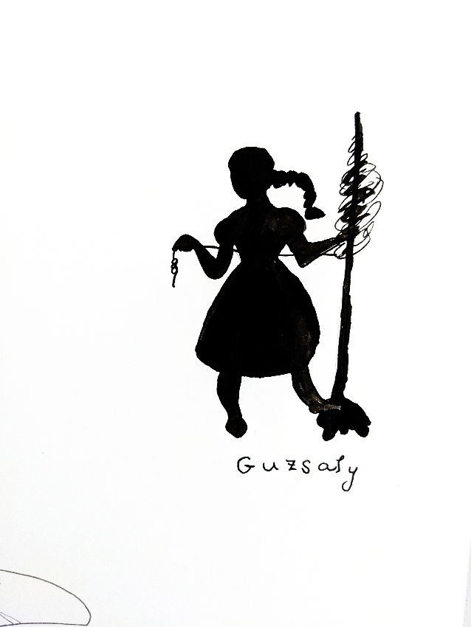
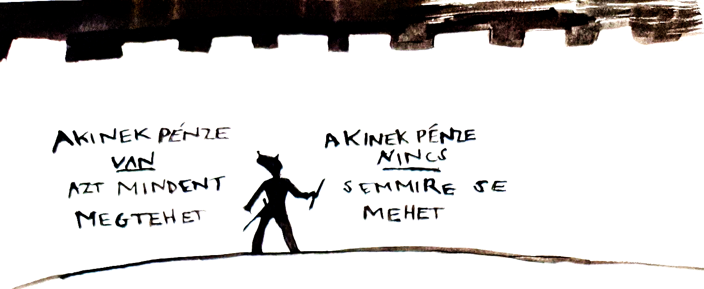
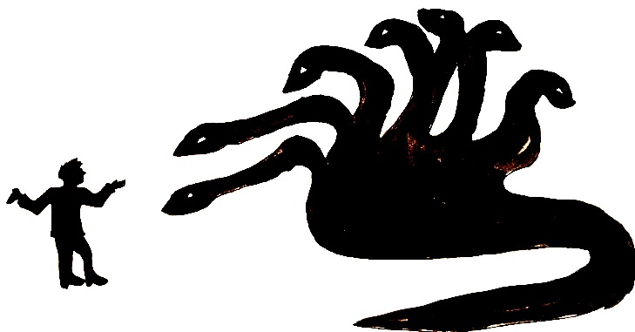

Magyar Népmesék

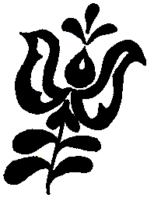
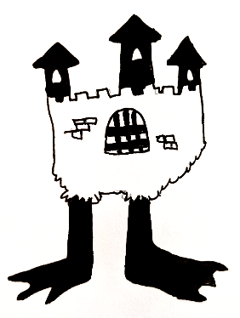
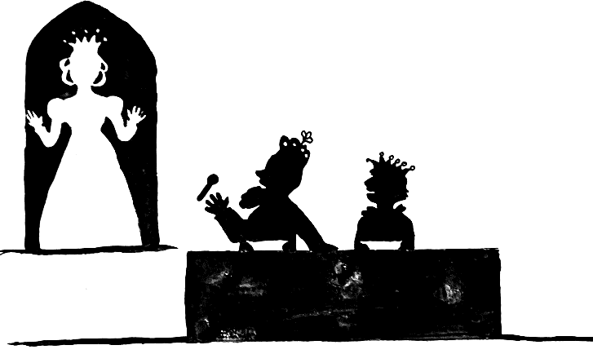

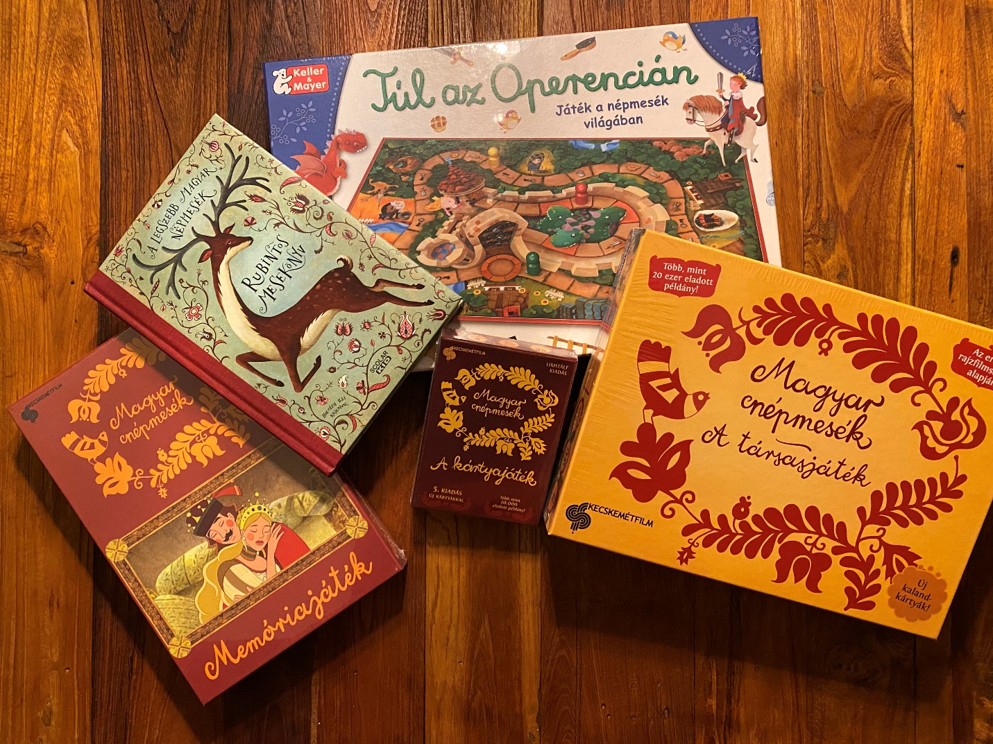
Mire jó ez a forgatókönyv?
Kedves Iskolatábor vezetők!

Ezt a kiadványt azért készítettük Nektek, hogy a 2022-es Iskolatáborok minél érthetőbbek és izgalmasabbak legyenek számotokra.

A kerettörténet három célja:
- Megismerni a magyar népmesevilágot és szereplőit.
- Népmeséken át tanulhatunk arról, hogyan lehet bátor, okos, ügyes, és kedves lenni.
- A népmese élő hagyomány. A mese beszivárog a magyar kultúrába, életünkbe. Ezért, amikor mesélünk, választhatunk, hogy milyen a népünk.

A forgatókönyv segítségével
- Élvezhetünk kötelező magyar népmeséket, korcsoportok szerint. (Lásd alul.) Először, olvashatjuk, mesélhetünk másoknak, eljátszhatjuk, ábrázolhatjuk.
- Megtudhatjuk, kik a népmese gyűjtés főbb alakjai, kivel találkozhattok a táborban a kerettörténet szerint. (50-55 lapokon)
- Felkészülhettek a táborban zajló keretes eseményekre a saját csapatotokkal.
- A képzési ötletek a 56. lapon találhatók.

A kerettörténet célja az, hogy kreatív keretet adjon a programok tanításának!

Ajánlott Mesék
Mindenki számára  7-31 lapokon | 10-14 évesek számára  33-42 lapokon | 14 éven felüliek számára  44-50 lapokon
Mese 1: Az okos leány | Mese 9: A Só | Mese 11: Jávorfából furulyácska
Mese 2: A kis gömböc | Mese 10: Ribike | Mese 12: Kígyóhéjú királyfi
Mese 3: Kacor király
Mese 4: A diákot erővel királlyá teszik
Mese 5: A három kívánság
Mese 6: A rátóti csikótojás
Mese 7: A muzsikáló ezüstkecske
Mese 8: A szorgalmas és a rest leány

Tartalom

Kötelező Mesék 2
Kötelező Kérdések – Hol találhatod a legfontosabb információt? 3
Hogy kell népmesét olvasni? 5
10-12 éveseknek mesék 6
Mese 1: Az okos leány 7
Mese 2: A kis gömböc 8
Mese 3: Kacor király 10
Mese 4: A diákot erővel királlyá teszik 13
Mese 5: A három kívánság 17
Mese 6: A rátóti csikótojás 19
Mese 7: A muzsikáló ezüstkecske 22
Mese 8: A szorgalmas és a rest leány 26
12-14 éveseknek mesék 32
Mese 9: A Só 33
Mese 10: Ribike 37
14-16 éveseknek mesék 43
Mese 11: Jávorfából furulyácska 44
Mese 12: Kígyóhéjú királyfi 46
A népmesékről 51
Idővonal a népmese gyűjtésről 51
Mi a népmese? 53
A népmese gyűjtés történelme 54
Más kiképzési ötletek 56
Mennyire ismered a magyar népmeséket? 56
Források 59

Ajánlott Kérdések – Hol találhatod a legfontosabb információt?
A főbb eseményeket, személyeket és fejlődéseket ismerjük meg. Az apró részletek élvezetessé tehetik a tanítást, de nem kötelezőek.
Kérdés | Válasz | Lap
Mi a népmese? | A népmese olyan mese, amit szájról szájra tovább adunk. Ezért nevezzük „szájhagyománynak.” | 53
Miért nevezzük „élő hagyománynak” a népmesét? | Ameddig tovább mondjuk – és változtatjuk – a népmesét, él. Ha elfelejtjük, akkor egy ideig kihal. | 53
Kinek való a népmese? | Mindenkinek! | 53
Nevezzél meg legalább három magyar népkutatót. | Pl. Arany László, Benedek Elek, Illyés Gyula, Kovács Ágnes, Dégh Linda és Palkó Józsefné | 54-55
Melyik Szovjet népkutató talált ki egy egyenletet, ami „mindegyik” népmesét kifejezi? | Dr. Vladimir Propp | 54
Nevezzél meg három mesét, amiben az okosság vagy ügyesség a főszereplő legfontosabb jellemzője. Miért? | Pl. „Az okos leány” „A diákot erővel királlyá teszik,” „A rátóti csikótojás” | 7,  13-15, 19-21
Nevezzél meg három mesét, amiben a bátorság a főszereplő legfontosabb jellemzője. Miért? | Pl. „A kis gömböc,” „A muzsikáló ezüstkecske,” „A só,” „Kígyóhéjú királyfi” | 8-9,  22-26,  34-37,  46-50
Nevezzél meg három mesét, amiben a kedvesség a főszereplő legfontosabb jellemzője. Miért? | Pl. „A muzsikáló ezüstkecske,” „A szorgalmas és a rest leány,” „Ribike” | 22-25,  25-31  37-42
Van olyan mese, ahol a főszereplő se nem okos, se nem bátor, se nem kedves. Melyik mesékben – és mit tanulhatunk? | „A kis gömböc,” „Kacor király,” „A három kívánság,” „A rátóti csikótojás”-ban, az okosság/bátorság/kedvesség hiánya viccesen megmutatja, hogy ezek a vonások miért fontosok. | 8-9  10-12  17-18  19-21
„Jótettedért jót kaphatsz” … ez melyik mesében igaz, melyikben nem? Miért? | Igaz – „A szorgalmas és a rest leány,”  „Ribike”  Nem – „Kacor király,” „A három kívánság,” „Jávorfából furulyácska”  Van olyan mese, ahol mindig jót teszünk; van olyan mese, ahol meg kell tanulni, kiben bízhatsz, vagy hogy jó mellett okosnak is kell lenni. | 25-31  37-42  10-12  17-18  44-45
Melyik a kedvenc népmeséd ebben kötetben? Miért? | Szabad válasz!
Melyik a kedvenc népmeséd, ami nincs ebben a kötetben? | Őrsönként legyetek kész ezt a mesét előadni!

Hogy kell népmesét olvasni?

- Hangosan adjuk elő a népmesét, másokkal! Lehet, hogy először a vezető otthon elolvassa előkészület alatt, de a népmese egy közös szájhagyomány része!

- Más módszereket használhatunk! Olvashatjuk, nézhetünk rajzfilmet, hallgathatjuk a hangoskönyvet. Előadásban, használjunk a szerephez illő hangokat, jelmezeket, bábokat. Hogyan változik a népmese mindegyik formában? Máshogyan adjuk elő a mesét közeli barátok közt, kiscserkészeknek, nagyszülőknek!

- A hallgatók is résztvevők! Lehet beleszólni, kérdéseket feltenni a mese mondónak! Ha nem értesz valamit, akkor szólj, és a mesemondó elmagyarázza!

- Lehet új változatokat kitalálni! Nem kell mindent szeretni mindegyik mesében. Van olyan mese itt, ami több mint százéves, ezért láthatjuk, hogy kultúránk mennyire hasonlít – vagy nem – a mese keletkezési idejéhez. Ha valami nem tetszik, te hogyan változtatnád? Találd ki saját verziódat!

- Hogyan kapcsolódik a mese az életemhez? Mindegyik meséhez tarozik egy „kérdés őrsi beszélgetésre”, amit használhattok vicces vagy komoly eszmecserében!
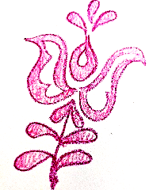

10-12 éveseknek mesék

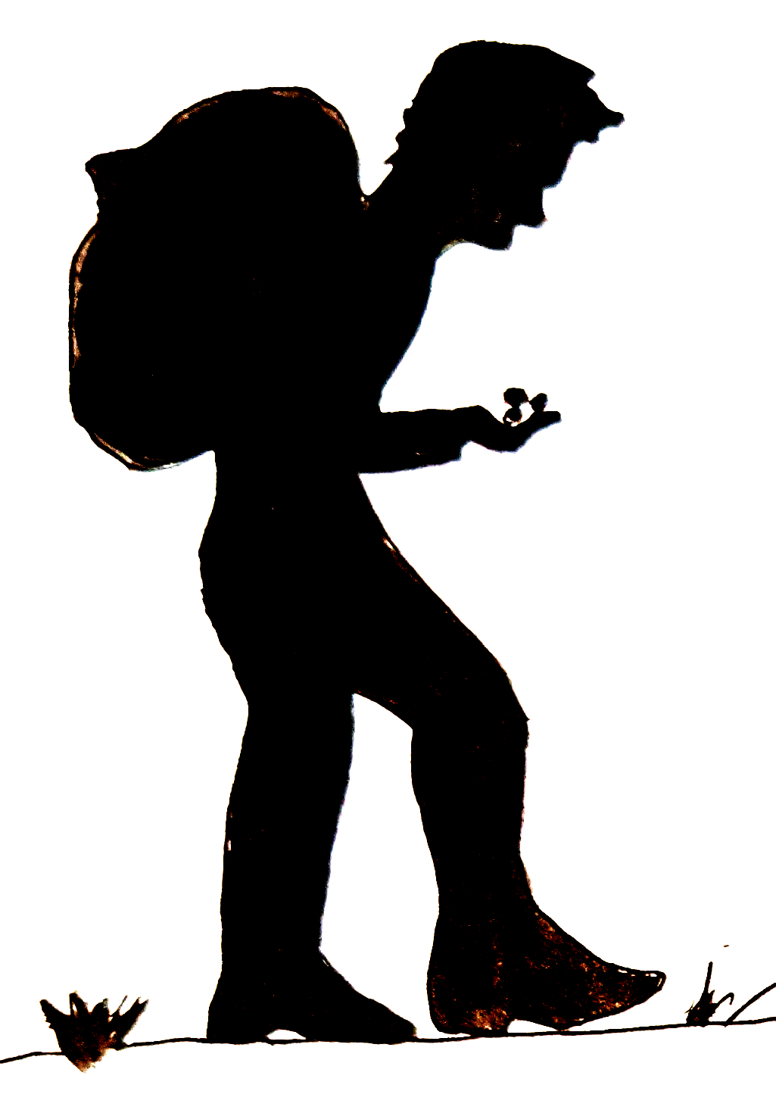

Mese 1: Az okos leány
Leírta: Kovács Ágnes
Egyszer volt, hol nem volt, volt egy molnárnak egy takaros, okos lánya, aki olyan okos volt, hogy hetedhét országra elment a híre.
Meghallja ezt a király. Odaizent, hogy van neki a padlásán százesztendős kendere, fonja meg azt selyemcérnának.
A leány erre visszaizen, hogy van nekik egy százesztendős sövénykerítésük, csináltasson a király abból aranyorsót, akkor szívesen megfonja az aranyfonalat, mert azt csak nem kívánhatja a király, hogy a drága aranyfonalat haszontalan faorsón fonja meg.
Tetszett a királynak a felelet. Megint izen a leánynak, hogy van neki a padláson egy lyukas korsója, foldozza meg, ha tudja.
Megint visszaizen a leány, hogy fordíttassa ki a király a korsót, mert az öregapja se hallott olyat, hogy a színéről foldoztak volna meg valamit.
Ez a felelet még jobban megtetszett a királynak. Most meg már azt izente, hogy menjen el a leány őhozzá, de menjen is meg ne is; köszönjön is meg ne is, s vigyen is ajándékot meg ne is.
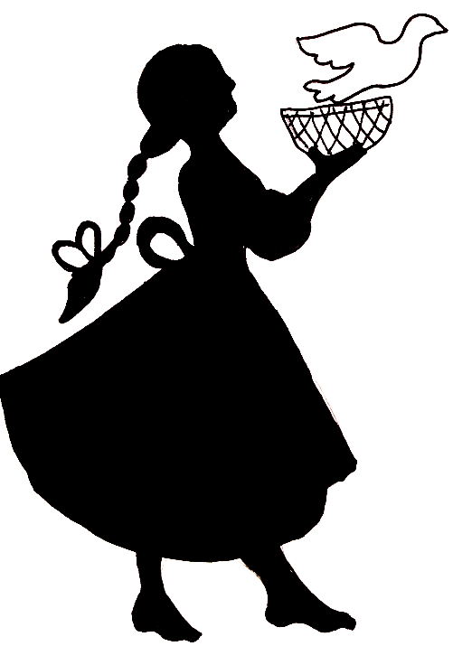
Erre a leány elkérte az apjától a szamarát, felült a hátára, s úgy ment a király elébe. Otthon egy galambot megfogott, két szita közé tette, és elvitte magával.
Mikor aztán a király elébe ért, egy szót sem szólt, hanem meghajtotta magát, aztán a galambot a szita közül elrepítette. Így aztán ment is, nem is; köszönt is, nem is; vitt is ajándékot, nem is.
A király úgy megszerette az okos leányt, hogy mindjárt elvette feleségül.

Kérdés beszélgetésre: Van kedvenc találós kérdésed? Például: „Éjjel-nappal mindig jár, mégis egyhelyben áll. Mi az?”


Mese 2: A kis gömböc
Leírta: Benedek Elek
Hol volt, hol nem volt, hetedhét országon túl, ahol a kis kurtafarkú malac túr, volt egyszer egy szegény ember, annak felesége és három leánya. Egyebük sem volt a világon, mint egy kicsi malacuk, no, hanem azt dajkálták is ám! Jó kövérre meghizlalták, hogy majd kirepedt. No, hogy kárba ne menjen a malacuk, leölték, megperzselték, szalonnáját, húsát, kolbászát a füstre tették, s a télen át szép lassacskán meg is ették. Tavasszal a malacból nem volt egyéb, csak a kis gömböc. Mondja egyszer a szegény asszony az idősebb leányának:
- Eredj, leányom, menj fel a padlásra, s hozd le a kis gömböcöt!
Fölmegy a leány, le akarja venni a gömböcöt, de ahogy hozzányúlt, csak megszólal a gömböc:
- Mit akarsz, hé, meg akarsz enni? Majd megeszlek én. - S azzal hamm! - bekapta. A szegény asszony nem tudta elgondolni, hogy hol marad olyan sokáig a leánya, küldi a középsőt, menjen a nénje után, hozzák már azt a gömböcöt. Fölmegy a leány, de ez is éppen úgy járt, mint a nénje: a kis gömböc - hamm! - bekapta. Hej, mérgelődött a szegény asszony! Hogy ő még ilyet nem látott, hogy ilyen sokáig odamaradjanak a miatt a haszontalan kis gömböc miatt.
- Eredj, leányom - mondja a legkisebb leánynak -, szólj a nénéidnek, hogy hozzák már a gömböcöt, mert a sarkukat hátrafordítom!
Fölmegy a kisleány nagy sebesen, no de ha felment, nem is jött vissza: a kis gömböc őt is - hamm! - bekapta. Várja, várja a szegény asszony a leányait, de hiába várja.
- Na hiszen, megálljatok, majd lehozlak én titeket gömböcöstül, mindenestül!
Fölszaladt a létrán nagy haraggal, no de ha fölszaladt, ott is maradott, a kis gömböc őt is - hamm! - bekapta, hogy az orra hegye sem látszott ki.
Jő haza a szegény ember, hát nincs se asszony, se vacsora. Keresi, kiabálja: "Hé, asszony, hé hol vagy, merre lettél?!" Kiabálta a leányait, hírük-poruk sem volt. Benézett az ágy alá, a kályha mögé, fölkajtatott minden zeget-zugot, nem voltak sehol. Aztán felment a padlásra, hátha ott vannak? Ott meglátja a kis gömböcöt. Gondolja magában, majd segít magán, levágja a kis gömböcöt, s lesz vacsora, ha nincs is itthon az asszony. De ahogy odament, a kis gömböc mérgesen rákiáltott:
- Mit, te is meg akarsz enni?! Abból nem lesz semmi! - S - hamm! bekapta a szegény embert is.
No, hát az isten csudája volt eddig is, hogy a kis gömböc le nem szakadott; négyet még csak elbírt valahogy, de mikor a szegény embert is bekapta - puff! - leszakadt s leesett. Aztán elkezdett gurulni, legurult a létrán, ki az udvarra, az udvarból ki az utcára, ottan utolért egy sereg kapás embert s asszonyt, s azokat is bekapta; tovább gurult, ki az országútra, ott szembejött vele egy regiment katona, azt is bekapta. Még ez sem volt elég a telhetetlen gömböcnek. Gurult tovább, s az út szélén bekapott egy kondászfiút, aki éppen javában ette a paprikás szalonnát. No, hanem a kondászfiúval megjárta. Egy jó hegyes, fanyelű bicska volt a kondászfiúnál, s amikor éppen bekapta, a kés megakadott a szájában, végighasította. Egymás után ömlöttek ki a katonák, a kapás emberek, a szegény ember s a felesége, meg a három leánya. Aztán futott mindenki, amerre látott. Ott hagyták az árok szélin a kirepedt kis gömböcöt.
Ha a kis gömböc ki nem repedt volna, az én mesém is tovább tartott volna.

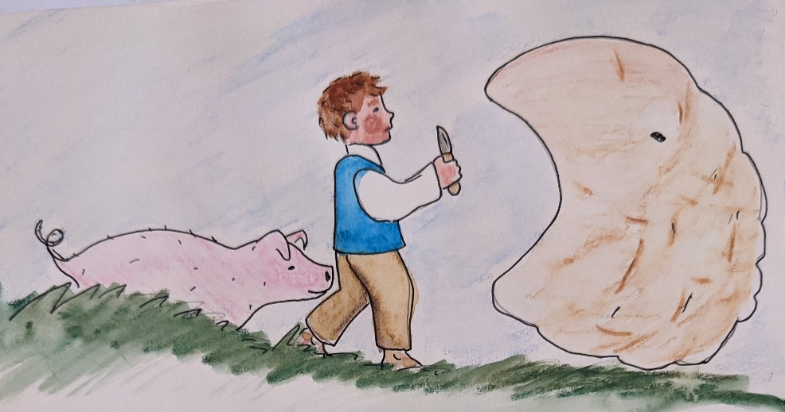

Kérdés beszélgetésre: Ebben a mesében az étel megeszi az embereket. Szerintetek ez félelmetes vagy vicces?

Mese 3: Kacor király
Leírta: Illyés Gyula
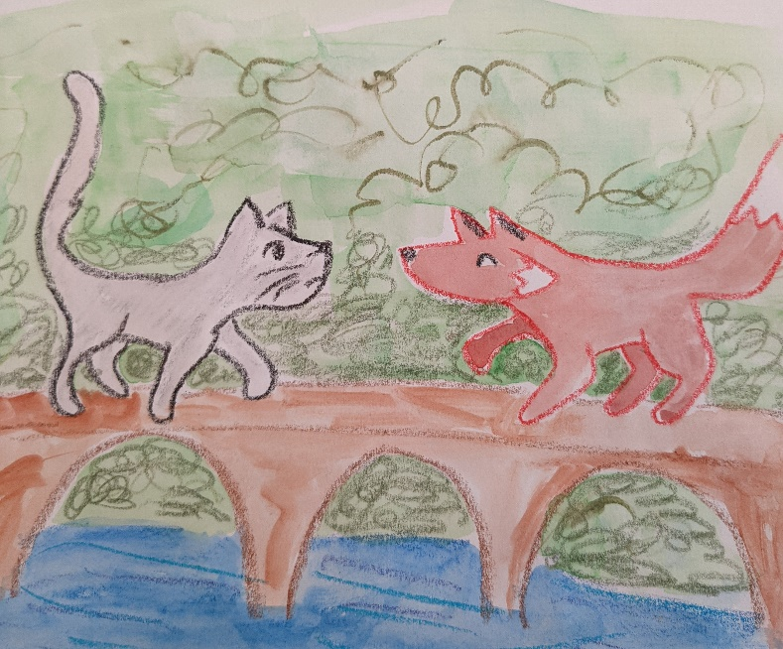
Egyszer volt, hol nem volt, volt egyszer egy özvegyasszony s annak egy macskája. Nagy macska volt már, de éppen olyan nyalánk volt, mintha kis macska lett volna. Egy reggel is mind felnyalta a lábasból a tejet. Megharagudott az özvegyasszony, jól megverte, s elkergette a háztól. A macska elbujdosott a falu végére, s ott nagy szomorúan leült a híd mellé.
A híd végén ült egy róka is, lógatta a lompos farkát. Meglátja azt a macska, neki-nekifutott, s játszadozni kezd a róka farkával. A róka megijed, felugrik, megfordul. A macska is megijed, hátrál, s felborzolja magát. Így nézték egymást egy darabig.
A róka sohasem látott macskát, a macska sohasem látott rókát. Mindegyik félt, de egyik sem tudta, mit csináljon. Végtére a róka szólalt meg:
- Ugyan, ha meg nem sérteném, nem mondaná meg az úr, hogy miféle nemzetség?
- Én vagyok a Kacor király!
- Kacor király? Soha hírét nem hallottam!
- Bizony pedig hallhattad volna. Minden állatot meg tudok regulázni, olyan nagy a hatalmam.
Megszeppent a róka, s nagy alázatosan kérte a macskát, hogy legyen vendége egy kis csirkehúsra. Minthogy már délfelé járt az idő, s a macska nagyon ehetnék volt, nem várt két meghívást. Elindultak hát a róka barlangjába. A macska hamar beletalálta magát a nagy uraságba, s örvendett, hogy a róka olyan tisztelettel szolgálja, mintha valóságos király volna. Urasan is viselkedett, keveset szólott és sokat evett, ebéd után álomra dőlt, s azt parancsolta a rókának, ügyeljen, hogy senki se háborgassa, amíg alszik.
A róka kiállott a barlang szájához strázsálni. Hát éppen akkor ment el ott a kis nyúl.
- Hallod-e, te kis nyúl, itt ne járj, mert az én uram, a Kacor király alszik; ha kijön, majd nem tudod, merre szaladj; minden állatot megreguláz, olyan nagy a hatalma!
Megijedt a kis nyúl, szép lassan elkotródott, s egy tisztáson lekuporodva azon gondolkozott: "Ki lehet az a Kacor király? Soha hírét sem hallottam."
Arra bódorgott egy medve is. Kérdi tőle a nyúl: hova megyen?
- Járok egyet, mert nagyon unatkozom.
- Jaj, erre ne járj, mert a róka azt mondja, hogy az ő ura, a Kacor király alszik, s ha kijő, majd nem tudod, merre szaladj! Minden állatot megreguláz, olyan nagy a hatalma!
- Kacor király? Soha hírét sem hallottam! Már csak azért is arra megyek, legalább meglátom, milyen az a Kacor király. - El is indult a medve a róka barlangja felé.
- Hallod-e, te medve - kiált rá a strázsa. - Itt ne járj, mert az én uram, a Kacor király alszik, ha kijő, nem tudod, merre szaladj; minden állatot megreguláz, olyan nagy a hatalma!
Erre a medvének inába szállt a bátorsága, szó nélkül megfordult, és visszatért a kis nyúlhoz. Ott találta a kis nyúllal a farkast és a varjút is; panaszolták, hogy ők is éppen úgy jártak.
- Ki lehet az a Kacor király? Soha hírét sem hallottuk! - mondták mindnyájan, s mind azon tanakodtak, mit csináljanak, hogy megláthassák. Abban állapodtak meg, hogy meghívják ebédre a rókával együtt. Mindjárt el is küldték a varjút, meghívni a vendégeket. Mikor a róka meglátta a varjút, nagy méreggel kifutott, s összeszidta, hogy megint alkalmatlankodik.
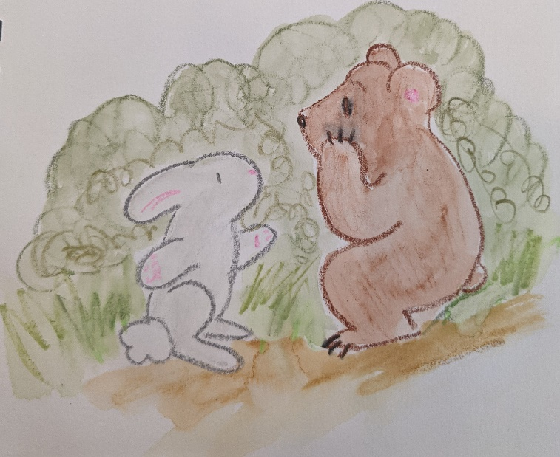
- Eltakarodj innen! Nem megmondtam már? Az én uram a Kacor király; ha kijő, majd nem tudod, merre szaladj; minden állatot megreguláz, olyan nagy a hatalma!
- Tudom, nagyon jól tudom; nem is a magam jószántából jöttem ide, hanem a medve, a farkas és a nyúl küldött, hogy meghívjalak benneteket hozzájuk ebédre.
- Az már más! Várj egy kicsit. Ezzel bement a róka megjelenteni a dolgot a Kacor királynak. Kisvártatva ki is jött, tudtára adta a varjúnak, hogy a király szívesen fogadta a meghívást, elmennek az ebédre, csak tudják, hova.
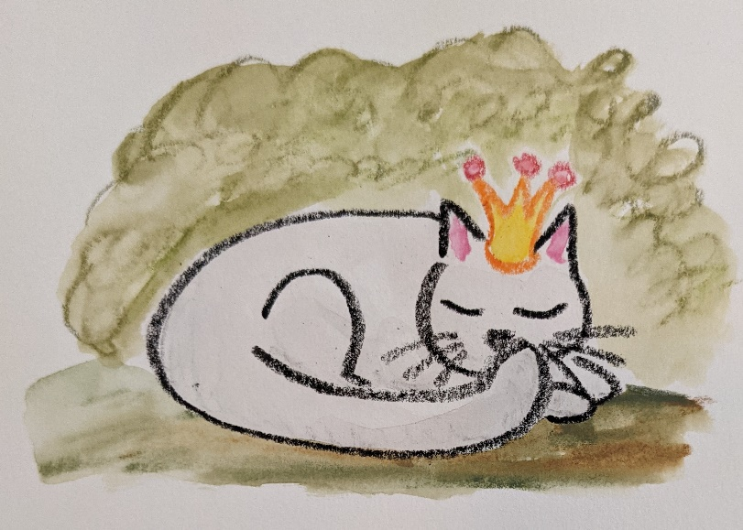
- Eljövök én holnap értetek, s elvezetlek!
A jó hírre a medve, a farkas és a nyúl ugyancsak felütötte a lacikonyháját. A kis nyulat megtették szakácsnak, mert kurta farka van, s így nem könnyen égeti meg magát. A medve fát és vadakat hordott a konyhára. A farkas asztalt terített, és pecsenyét forgatott.
Mikor kész volt már az ebéd, a varjú elindult a vendégekért. Egyik fáról a másikra szállott, de nem mert leszállani, hanem csak a fán maradt, s onnan szólítgatta a rókát.
- Várj egy kicsit, mindjárt készen leszünk - mondta a róka -, csak még a bajszát pödri ki az én felséges uram.
S csakugyan, végre kijött a Kacor király is. Lassan s nagy méltósággal lépdelt elöl, de a varjút szemmel tartotta, mert félt tőle. A varjú is szepegett, csak fél szemmel mert reátekinteni, egyik fáról a másikra szökdécselt, úgy vezette őket.
A medve, a farkas és a nyúl nagy várakozásban volt, mind azt mondották: vajon milyen lehet az a Kacor király? Ki-kinéztek az útra, ahonnan a vendégeket várták.
- Ott jön, ott jön! Jaj istenem, merre fussak! - kiáltotta a kis nyúl, s ijedtében nekifutott a tűznek. Megpörkölte magát, s ettől olyan bátor lett, hogy fordultában belekapott a farkas képébe, jól végigkarmolta. A farkas azt hitte, hogy ezt csak a medve tehette véle, s ezért jól képen teremtette a medvét. A medve a kis nyúlnak akarta továbbadni az ütést, de a Kacor királyt találta el, aki épp akkor ért oda.
Mikor látta, hogy a fenséges Kacor királyt ütötte meg, úgy megrémült, hogy nyaka közé szedte a lábát. A Kacor király meg attól ijedt meg, hogy így nyakon teremtették. Uzsgyi hát, ő is futóra!
Elröppent ijedtében a varjú is. Még most is mennek, ha meg nem álltak.

Kérdés beszélgetésre: A macska először sikeresen hazudik, de akkor szétesik az egész. Élőben láttál ilyen eseményt? Hol?

Mese 4: A diákot erővel királlyá teszik
Leírta: Illyés Gyula
Útra ment egyszer egy diák. Amint a városból a mezőre ért, talált valami kipattogzott borsószemeket. Gondolta, hogy hasznukat veheti, mert ő szegény legény; hiszen az apja is azt tanácsolta volt neki, hogy ami többet ér a bolhánál, azt, ha találja, vegye fel. Felszedte hát a borsót, s a zsebébe rakta.
Útjában elestéledett egy királyi városban. Bejelentette magát a királynál, s útiköltséget kért, s éjjelre szállást.
A diák jóforma legény volt, talpraesetten beszélt, s ügyesen viselkedett. A királynénak ez figyelmére esett, s minthogy eladó lánya volt, úgy vélekedett, hogy hátha királyfiú ez a legény, s lánynézőbe jött, s csak azért öltözött diáknak, hogy ne ismerjék meg! Ezt a gondolatját megmondta az urának, s a király is helyesnek vélte.
Ketten megegyeztek, hogy kitudják, igazán királyfiú-e.
Megmarasztalták vagy két napra. Első éjszakára nemigen pompás ágyat vetettek neki, azért, hogyha avval megelégszik, úgy csak diák; de ha nem, akkor királyfiú.
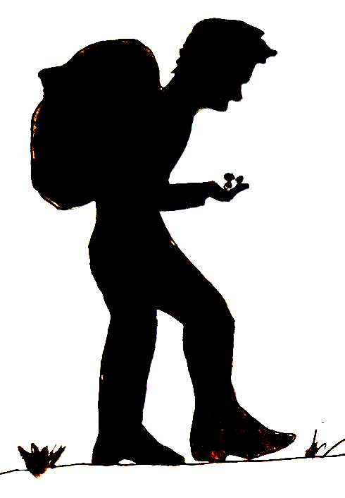
Megvetették az ágyat egy oldalházban. A király egy bizalmas emberét a szoba ablakához állította, hogy lesse meg a diákot, mit csinál. Megmutatták a diáknak az ágyat, s ő vetkezni kezdett ott egyedül. De amint vetkeznék, a borsó a zsebéből mind az ágyba hullt alája; kezdi keresgélni s egyenként összeszedegeti. Hajnal lett, míg össze tudta szedni.
A vigyázó nem látta, mivel dolgozik a diák, de látta, hogy nem aluszik hanem mind csak az ágyat igazgatja, s csak hajnalra aludt egy cseppecskét Azt jelentette hát a királynak, hogy a szállóvendég nem aludt, csak az ágyánál bajlódott. Úgy látszik, nem afféle ágyhoz van szokva!
Felkelt a diák. Reggeli alatt a király megkérdezte, hogy aludt. A diák azt mondta:
- Egy kicsit nyughatatlanul, de magam vagyok az oka!
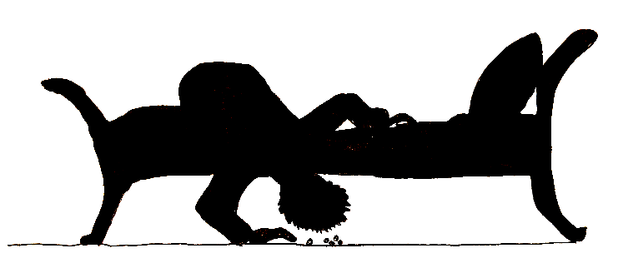
Ebből azt gondolták, hogy megbánta, miért nem adta ki magát, mert akkor nekivaló jó ágyat vetettek volna. Hitték hát, hogy királyfiú, s ahhoz képest bántak vele.
Más este ismét oda vetettek ágyat, de most már királyi módra. A diák, hogy a múlt éjjel nem pihent volt, mihelyt a fejét letette, úgy elaludt, mint a tej. Virradatig meg sem moccant. Most a borsóval nem kellett, hogy baja legyen, mert azt a kis ruhája szegébe kötötte, mikor az ágyból összekeresgélte.
A vigyázó most azt jelentette reggel, hogy a szállóvendég végig jól aludt.
Most már szentül hitték, hogy a diák csak diákképet vett, de igazán királyfiú. Ráfogták, hogy királyfiú, s királyfiúnak szólítgatták. Húzódozhatott!
A király lánya sokat járt utána a diáknak. Hogyne: ilyen szép királyfi! Nem nagy dologba került, hogy magát véle megszerettesse. A diák most már nem ellenkezett. Összekeltek.
Álló esztendeje volt, hogy együtt éltek. Akkor felrakták szekérre őket, s útnak eresztették, hogy a diákkirály is mutassa meg feleségének a maga országát! Puff neki!
A diák csak most ijedt meg, hogy kurucosan talál járni. Szepegett előbb, szepegett, de csak elszánta magát, hogy legyen úgy, ahogy jó. Azt gondolta magában: “Elindulok velük, s ha nem lesz egyéb, elszököm tőlük, s visszamegyek a kollégiumba.” Hisz a diákköntöst sohasem hagyta el addig sem magától.
Elindultak, s addig mentek, míg egy nagy erdőbe nem értek. Ott egy helyt a diák félremegy, s egy mély árokban vetkőzni kezd, hogy a diákgúnyába öltözzék, s ha kell, elszökjék.
Éppen ott hevert egy hétfejű sárkány.
- Ki vagy? Mit keresel itt? Mit akarsz? - kérdezte tőle a sárkány.
A diák elbeszélte a sárkánynak az egész dolgát, s azt is, hogy előbb-utóbb biz’ szökni akar.
A sárkány azt mondta rá:
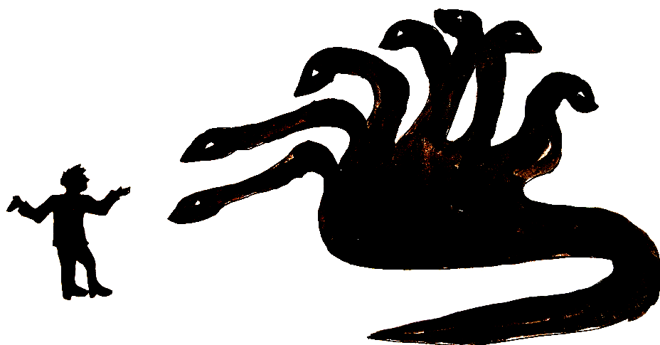
- Nem szükséges elszökni. Kár volna! Csak folytasd az utadat. Amint az erdőből kiérsz, meglátsz egy lúdlábon forduló rézvárat. Menj be abba, s lakjál ott békében feleségestől, kutyástól, macskástól addig, míg a vár mozogni s forogni nem kezd. De akkor aztán kotródj, mert akkor én megyek oda haza, s ha benne kaplak, vége az életednek!
Visszament hát a diák az útitársasághoz. Tovább utaztak, míg az erdőből kiérve, a várat meg nem látták. Oda mind bementek s megtelepedtek, mint az övékbe. Jól találták magukat két esztendőn keresztül, s már maga a diák is csak hinni kezdte, hogy ő mégiscsak király. De hát egyszer a vár mozogni, forogni kezd nagy gyorsan.
Megbúsul a diák, s kimegyen a vár élire, ott sétál nagy szomorúan alá s fel.
Talál ott egy vén anyót, azt kérdezi tőle:
- Mi bajod van, felséges király?
- Hm, az a baj, anyó - mondja a diák -, hogy nem vagyok király, de mégis annak kell lennem. Aztán elbeszélte az egész dolgát mostanig.
- Az még nem baj, fiam! - mondja a banyó. - Köszönd, hogy nem titkoltad el előlem a dolgodat! Én a kurucos királyné vagyok, a hétfejű sárkány legfélelmetesebb ellensége. Azért azt tanácsolom: süttess igen hirtelen egy cipót egymás után hét sütéssel. Ezt a cipót tétesd ki a várkapuba, mikor a hétfejű sárkány megérkezik. Tétesd csak ki a várkapuba, s az a cipó majd úgy megfelel a sárkánynak, hogy az téged sohasem fog háborgatni, s a vár mindenestől neked marad.
A diák a cipót elkészíttette, s már éjfél után egy órakor a cipót kitették a várkapuba.
Hajnalban, mikor a nap felkelt, jön a hétfejű sárkány a várkapuhoz, de a cipó mindjárt megszólította:
- Hé, itt én vagyok az őrző, ide az én engedelmem nélkül nem mégy be! Ha be akarsz menni, előbb ki kell állanod azt, amit én kiállottam!
- Nekem ide csak be kell mennem! - mondja a sárkány. - Micsoda próbákat állottál ki hát?
A cipó elbeszélte, hogy őt, mikor mag volt, felásott földbe takarták, ott elrothadt, kikölt, felnőtt, sok hideget, meleget, esőt, havat kiállott, mégis termett. Aztán levágták, összekötözték, megcsépelték, összemorzsolták, meggyúrták. Azután hétszer egymás után, mindannyiszor minden társainál előbb, a tüzes kemencébe bevetették.
- Ha ezt mind így kiállod, akkor hiszen beeresztelek, de máskülönben ide nem!
A sárkány tudta, hogy ő mindazt ki nem állhatja, úgy nekiharagudott hát, hogy mérgében kihasadt, és így elpusztult.
A diák pedig aznaptól fogva ura lett annak a várnak; ipa s napa halála után két országnak lett királya. S ha meg nem halt, ma is uralkodik.
Ha tudnám, hogy ilyen szerencsésen járok, mint az a diák, én is a mai szentséges nap beállanék diáknak.
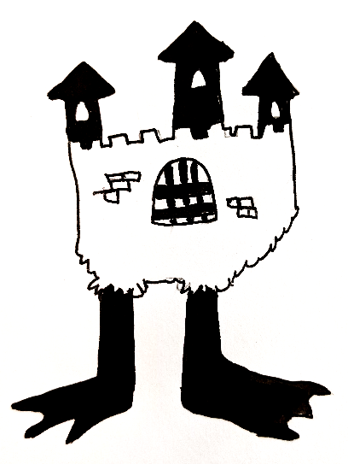

Kérdés beszélgetésre: A diákot „erővel” királlyá teszik – mit jelent az erő? Sajnáljuk a sárkányt?

Mese 5: A három kívánság
Leírta: Kovács Ágnes
Egyszer volt, hol nem volt, hetedhét országon is túl volt, még az Óperenciás-tengeren is túl, volt egy szegény ember s a felesége. Fiatalok voltak mind a ketten, szerették is egymást, de a nagy szegénység miatt sokszor összeperlekedtek.
Egyszer egy este az asszony tüzet rak. Gondolja magában, mire az ura hazajön, főz valami vacsorát. Még a víz jóformán fel sem forrott, jön haza az ember, s mondja az asszonynak nagy örömmel:
- Hej, feleség, ha tudnád, mi történt! Vége a nagy szegénységnek, lesz ezután mindenünk, amit szemünk-szánk kíván.
- Ugyan ne tréfáljon kend - mondta az asszony -, talán bizony kincset talált?
- Meghiszem azt! Hallgass csak ide. Amint jövök ki az erdőből, mit látok az út közepén? Belerekedt a sárba egy kis aranyos kocsi, a kocsi előtt négy szép fekete kutya befogva. A kocsiban olyan szép asszony ült, amilyet világéletemben nem láttam. Biztosan tündér lehetett. Mondja nekem: "Te jó ember, segíts ki a sárból, bizony nem bánod meg." Gondoltam magamban, hogy bizony jólesnék, ha segítene a szegénységünkön, és segítettem, hogy a kutyák kihúzzák a sárból. Kérdi az asszony, hogy házas vagyok-e. Mondom neki, hogy igen. Kérdi, hogy gazdagok vagyunk-e. Mondom neki, hogy bizony szegények vagyunk, mint a templom egere. Azt mondja: "No, ezen segíthetünk. Mondd meg a feleségednek, hogy kívánjon három dolgot, teljesülni fog a kívánsága." Azzal elment, mint a szél.
- Ugyan rászedte kendet!
- Majd meglátjuk. Próbálj csak valamit kívánni, édes feleségem!
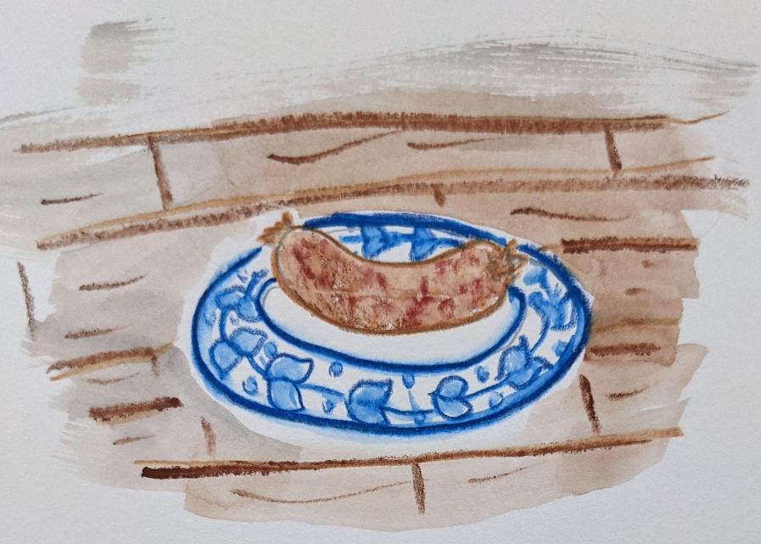
Erre az asszony hamarjában kimondta:
- Bárcsak volna egy kolbászunk. Ezen a jó parázson hamar megsülne. Alig mondta ki, már le is szállt a kéményből egy lábas, benne akkora kolbász, hogy akár kertet lehetett volna keríteni vele.
- Látod, hogy igazam volt - mondta a szegény ember -, hanem most már valami okosabbat kívánjunk. Két tinót, két lovat, egy malacot... Közben a szegény ember elővette a pipáját, volt még egy kicsi dohánya, megtömte. Benyúl a tűzbe, hogy parazsat tegyen a pipájára, de olyan ügyetlenül talált benyúlni, hogy a lábast a kolbásszal feldöntötte.
- Az istenért, a kolbász! Mit csinál kend? Bár az orrára nőtt volna kendnek! - kiáltott ijedten a felesége, s ki akarta kapni a kolbászt a tűzből, de bizony az akkor már az ember orrán lógott le egészen a lába ujjáig.
- Látod, bolond, oda a második kívánság. Vegyük le!
Próbálja az asszony, de bizony a kolbász egészen odanőtt.
- Hát bizony ezt le kell vágni. Egy kicsit az orrából is lecsippentünk, nem olyan nagy baj az!
- De azt nem engedem!
- Bizony ha nem, élete végéig így fog sétálni a kolbásszal.
- Dehogy fogok, a világ minden kincséért sem! Tudod mit, asszony, van még hátra egy kívánság, kívánd, hogy a kolbász menjen vissza a lábosba.
- Hát a tinó meg a ló meg a malac akkor hol marad?
- Már hiába, feleség, én ilyen bajusszal nem járok. Kívánd hamar, hogy a kolbász menjen vissza a lábosba.
Mit volt mit tenni, a szegény asszonynak csak azt kellett kívánni, hogy a kolbász essék le az ura orráról. Megmosták, megsütötték, s jóízűen az utolsó falatig megették. Evés közben szépen megbékültek, s elhatározták, hogy többet nem pörölnek, hanem inkább dolgoznak szorgalmasan. Jobban is ment dolguk, idővel tinót is, lovat is, malacot is szereztek, mert szorgalmasak és takarékosak voltak.

Kérdés beszélgetésre: Mit tennél három kívánsággal?

Mese 6: A rátóti csikótojás
Leírta: Illyés Gyula
Hol volt, hol nem volt az országban egy Rátót nevű község. Ebben a Rátótban a csősz egyszer a mezőn egy hatalmas úritököt talált.
- Tyű, fékomadta-teremtette - csodálkozott -, nahát ez már megint mi? - Mert hosszú főznivaló tököt már látott, de ilyen sütnivalót még soha.
Fölvette, megtapogatta, megszagolta. De a maga fejétől csak nem tudta kitalálni, hogy mi. Bevitte hát a faluházára. Ott éppen együtt volt a kupaktanács. A csősz letette a tököt az asztalra. A derék elöljárók is mind elszörnyülködtek. Csak nézték, hol a tököt, hol egymást.
Azt mondja a legöregebb, a legokosabb:
- Sok időt megértem, de ilyen isten-teremtményét világéletemben nem láttam még. Mi lehet ez?
Azt mondja rá az időben utána következő:
- Én is sok mindenen keresztülmentem, de ilyent még én se ettem életemben.
S fordul kérdő tekintettel a korban alatta állóhoz.
Az azt mondja:
- Ami azt illeti, én se vagyok már mai gyerek, de azt én se tudom hogy ez mi a csoda lehet. De azért bíró a bíró, hogy ő mindent tudjon.
Itt aztán a bíró is beleszólt:
- Hát, atyafiak, ez - ahogy a formája mutatja - csakis tojás lehet.
Erre aztán a többi feje is egyszeriben megvilágosult.
- Persze hogy tojás! Mert mi más is lehetne, ha nem tojás?!
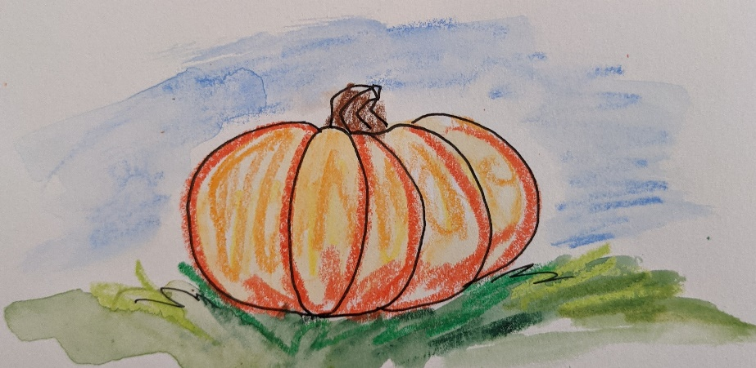
A csősz most már arra is emlékezett, hogy még egészen meleg volt, mikor a földről felvette.
A bíró nem hiába hitte magát okos embernek, mert most még azt is tudni akarta, hogy a tojás micsoda tojás.
- Egy gyíksárkányé! - mondta a legöregebb elöljáró.
- Lúdvércé!
De a bíró a csőszre hallgatott. Az pedig olyanképpen beszélt, hogy akkoriban, mikor a tojásra ráakadt, valami idegen négylábú nagy állat csatangolt a határban. Futott, sörénye volt, hosszú szőrű farka!
Annak a Rátótnak a környékén még ritka volt a ló. A parasztok tehénnel szántottak s fuvaroztak. Még a lakodalomba is tehén vonta szekéren mentek.
De a bíró látott már lovat is, csikót is. Felkiáltott hát:
- Csikó! Csikó tojta!
Most már az öregek is fújták:
- Úgy van Ezt a csikó tojta. Mert mi más tojhatott volna nekünk ekkorát?
Ebben mindnyájan megegyeztek.
- Eddig szerencsésen eljutottunk - szólott a bíró -, még csak azt mondjátok meg, atyafiak, most mitévők legyünk?
- Kiköltetjük!
- Ki ám, de mivel? Nekünk nincsenek lovaink.
Mindenki törte a fejét. De hát csak a bírónak támadt jó gondolata.
- Tudják mit, atyafiak? Amondó vagyok, hogy ezt a drága szép tojást költsük ki magunk.
Ebben aztán megint megegyeztek.
Jó példának először a bíró ülte meg a tojást. Aztán sorra a többiek, amint kor szerint következtek. Ki-ki egy napig. Éppúgy, ahogy a kotlós tyúk a tojásokat.
Talán még ma is ülne valaki a tökön, ha a szomszéd faluban rebesgetni nem kezdték volna, hogy a rátóti kupaktanácsra rázápult a csikótojás! Merthogy csak nem kel ki! Erre aztán az elöljárók zúgolódni kezdtek, hogy ők bizony nem ülik tovább senki lova tojását.
A bíró nagyon elszomorodott. Szentül meg volt győződve, hogy a kiscsikó már mozog is a tojásban. Megrázta, megszagolta. Megszagoltatta az elöljárókkal is. De azok most már hitetlenek voltak. Az ő orruk szerint a tojásnak már szaga volt Záp!
Végtére is megállapodtak abban, hogy a záptojást kiviszik a határba egy hegyre, mert onnan épp a felé a falu felé gurítják, amelyik a rátóti tanács lebecsmérlésében leghangosabb volt.
Ennek a csodájára aztán egész Rátót kivonult. Mindenki látni akarta, hogy kapja meg a magáét az a rossz nyelvű falu. Előhozták a tojást. Bizony szaglott már messziről is. Mikor az orrukat már valamennyien befogták, a bíró levette a talicskáról, s gurítani kezdte a csikótojást. A tojás gurult, gurult, s a domb alján belegurult egy galagonyabokorba. Ott valami kőbe ütközött, s rapityára törött szét. A bokorból pedig ugyanakkor kiugrott egy piciny nyúl, erre aztán egész Rátót adta a hangot, ahogy kinek-kinek torkán kifért:
- A pici csikó! Ni, né! Fut a pici csikó! Utána, emberek!
A sok nép a nyúl után eredt. A dombon csak a bíró maradt. Látva, hogy hasztalan a rohanás, mert a rohanó kis jószágot senki sem éri utol, szomorúan így sóhajtott magában:
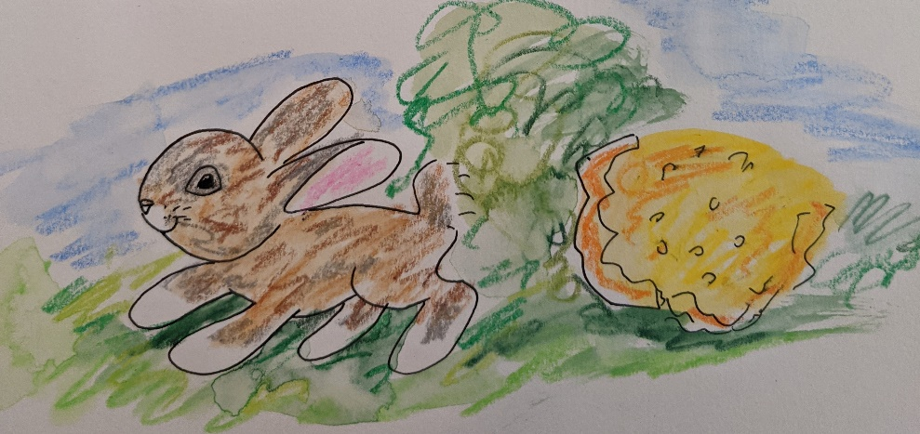
- Nem megmondtam; hogy a csikó már mozog? Miért is nem ültük türelemmel még egy-két nap azt az istenadta csikótojást?

Kérdés őrsi beszélgetésre: A rátóti emberek sose találják ki a hibájukat. Mit tanulunk abból, hogy mi többet tudunk, mint a mese szereplői?

Mese 7: A muzsikáló ezüstkecske
Leírta: Illyés Gyula
Hol volt, hol nem volt, volt a világon egy muzsikaszerető öreg király. Építtetett az olyan palotát, hogy még a fala is alabástromból volt. Vagyis olyan szép volt az a palota, hogy aki elment mellette, meg nem állhatta, vagy csak nehezen, hogy meg ne nézze, minél közelebbről, s meg ne tapogassa.
A király meg nagyon, de nagyon féltette a palotáját. Éjjel-nappal egy katonával őriztette, hogy a palota szép fehér falát valaki be ne találja piszkolni.
Áll, álldogál a katona a ház előtt egy téli éjszaka is. Gyönyörű holdas éjszaka volt, de nagyon-nagyon hideg volt. Elgondolta hát ugyancsak magában a szegény katona, hogy de jó is ezeknek a nagy uraknak! Míg a szegény ember kívül fagyoskodik, ők a meleg házban jó dunnába csavargódznak, eszükbe se fér a kinti rossz világ. De hát mit csinálhat az olyan szegény ember, mint ő is? Ha neki az ura, a király azt mondja, ide álljon a hidegbe, hát ide áll.
Néha összedörgölte a kezét, mert fázott a szegény katona, meg-meghuhukolta a körmeit, de csak annyit ért bizony az, mintha meg sem tette volna. A holdvilág sütött szépen, a hó meg csikorgott-nyikorgott a katona lába alatt. Elgondolta most a katona megint, hogyha a király volna itt az őr, ő maga meg a király, akkor bizony ő aludna a jó helyen, s helyette a király sopánkodna az időre. De hát az sem volna igazság, mert akkor meg őt átkoznák. Nem jó sor ez, akárhogy, akármint!... Avval járkált tovább. A hold meg ahogy rásütött a házra, csak úgy ragyogtatta az alabástromfalakat.
Gondolt egyet a katona azután is. Egy nagyot mégpedig.
Tudja meg azért egyszer már mindenki, hogy mi a szegény ember baja! Elővett egy darab szenet, s írta nagy betűkkel a ház falára ezt, hogy:
Akinek pénze van, az mindent megtehet,
Akinek pénze nincs, semmire se mehet!
Mert úgy belefeledkezett ebbe a gondolatba, hogy nem jutott az eszébe hisz ő épp arra van odarendelve, hogy a fal tisztaságát őrizze. S lám most meg ő piszkolta be!
Reggel mentek most is már korán a vizitálók, hogy lássák, nem történt-e valami. Meglátták a falon az írást. Mindjárt elővették persze a katonát: ki tette? Õ, szegény - mit tehetett? Vállalta, hogy ő írta be a falat. Miért? Mert igazán azt hiszi, hogy a pénz minden.
Viszik a király elé. Mondja neki a király:
- Egyszóval neked csak a pénz hiányzik?
Feleli bátran most már a katona:
- Az, fölséges uram!
- Akkor meghalsz! - mondja erre a király.
De a királylánynak nagyon megtetszett az egyenes válasz, meg maga a katona is. Kegyelmet könyörgött neki.
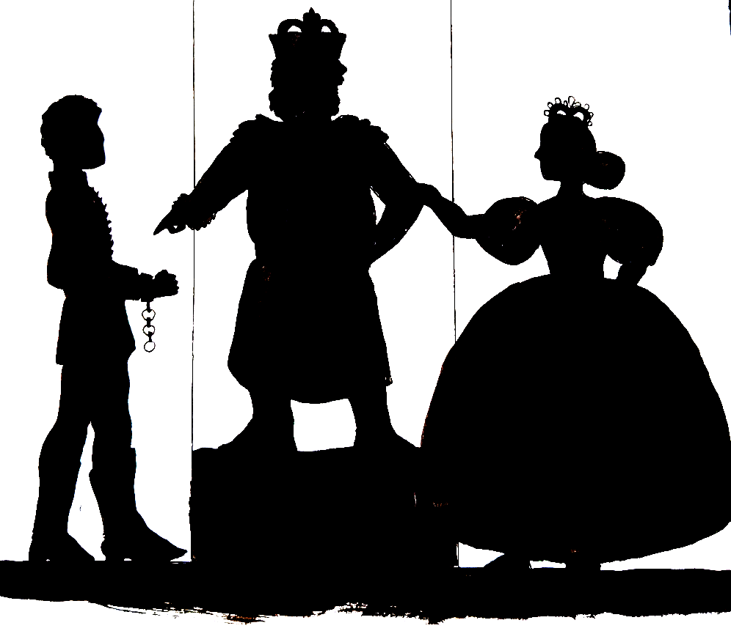
- Jó - mondta a király. - Én nem bántom. De majd magától a pénztől kap leckét a szemtelenségéért!
Volt a királynak a palota mellett egy nagy kertje, oda sarkallt a város szélére. A király büntetésből annak a kertnek a végébe falaztatta be a katonát, egy kamrába, a kőkerítés alá. És amiért arra panaszkodott hogy neki semmi pénze nincsen, adott neki oda temérdek pénzt, aranyat meg ezüstöt. Hogy hát most mulassa magát, most már megvan mindene!

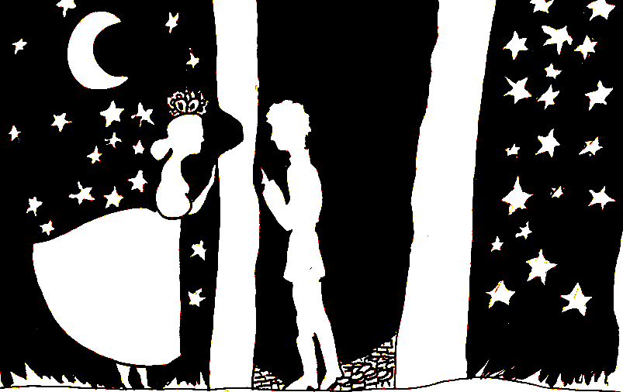
A királylány most még jobban elszomorodott. Mit tegyen?
Volt a városban egy aranymíves. A lány attól kért tanácsot. Az aranymíves szegény volt. Éjszaka elment oda, ahol a katona volt befalazva. Lyukat fúrt a kőkerítés falán, s beszólt a katonának, hogy adjon neki a pénzből, az aranyból meg az ezüstből, ő majd visz érte neki mindennap ételt. A katona beleegyezett. De a lány csak tovább tanakodott, hogyan engesztelhetné meg az apját. Végre rájött.
Az aranymívessel egy szálig mind elhordatta a kincset. A befalazott katona így nem halt éhen, sőt egészen tűrhető sora volt. Az aranymíves meg otthon - mert nagyon ügyes ember volt - a sok aranyból s ezüstből egy kecskét csinált. Mégpedig olyant, hogy belül üres volt, egy ember bele tudott ülni. Ráadásul a kecske olyan szépen tudott muzsikálni, hogy ha azt valaki meghallotta, minden baját elfelejtette, és csak azt a muzsikát hallgatta. Mikor a mester készen volt vele, kibontotta a katona kamrájának a falát ott a kert végén, s odaadta neki, hogy ha megunja magát, muzsikáljon vele. De főleg akkor muzsikáltasson vele, ha kamrája fölött a király lépteit hallja.
Muzsikálgatott is a zenélő kecskével a katona, mulatott hébe-hóba, ha megunta magát. S még inkább akkor, ha a kertben, ahova csak a királynak volt bejárása, lépteket hallott.
Egyszer a király, ahogy sétálgatott a kertjében, épp arra talált járkálni, amerre a katona be volt falazva. Hallott valamit: mintha valami szép muzsikaszó jönne valahonnan. Mi lehet az; s honnan? Nézegetett a király erre is, arra is, de csak nem tudta kitapasztalni, honnan jön a szép zene.
Másnap a lányával meg a miniszterével ment ki a kertbe. A katonának ott lent a föld alatt, a kamrában épp jókedve lehetett, mert ugyancsak megzendítette a kecskét.
- No, most már ki kell tudnom, honnan jön és mi ez! - mondta a király. Nézte a helyet, de az régen kiment az eszéből, hogy volt valaha egy katonája, akit éppen ide falaztatott be, azért, amiért a palotát befirkálta. Mégis kőmíveslegényeket hívatott, felásatta a földet, ahonnan a múzsikaszót hallotta.
Ástak a legények, ástak, egyszer csak ráakadtak a gödörre, aztán a föld alatti kamrára, ahova a katonát valaha betették.
De a kamrában most nem volt egyéb egy ezüstkecskénél. Abból dőlt még akkor is a nóta, amikor kiemelték, de úgy, mint az eső az esőzsákból.
Fogta a király a zenélő kecskét, bevitte a szobájába. Nézegették elölről is, hátulról is, de csak nem tudták, miképp s hol szólhat benne az a gyönyörűséges muzsika. Nagy keresés, toprongás után vette észre a király, hogy a kecske hasán egy helyen kulcslyuk van. Próbálták nyitogatni, de nem volt hozzá kulcsuk. Elhívatták a város aranymíveseit, de azok se tudtak vele boldogulni. Utoljára ahhoz az aranymíveshez küldtek, aki a kecskét csinálta. Az aztán kinyitotta, amikor ráparancsoltak.
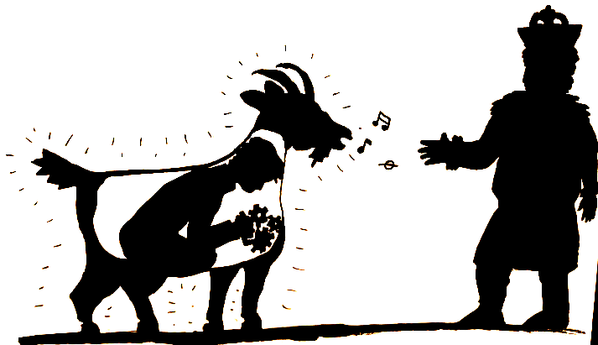
De a király csak akkor nézett nagyot, amikor a kinyitott kecskéből egy katona lépett elő.
- Ki vagy? - kiáltott rá a király.
A katona rögtön vigyázzba vágta magát.
- Felséges uram, én vagyok az, akit ezelőtt régen felséged befalaztatott, mert a palota falára azt írtam, hogy a pénz minden. Nem volt igazam.
A király kezet fogott vele.
- Hát mi ér annál is többet? - kérdezte a király.
A katona megnézte a király mellett az aranymívest, aki neki enni hordott, s azt felelte:
- Másodszor az, ha az embert megsegítik!
- És először? - kérdezte a király csodálkozva a furcsa válaszon.
A katona szeme most a királykisasszonyon állapodott meg. Ezt felelte:
- Először, ha az embert szívvel megszeretik.
A királykisasszony nagyot pirult, de a király annál nagyobbat nevetett a katona talpraesettsé­gén. Most értette csak meg, mi történt. Gondolt ő is erre egy okosat.
Azt gondolta, hogy azon nyomban a katonának adja feleségül a lányát. Rögtön meg is tartották a lakodalmat. Muzsikusokat nem kellett hívni, az ezüstkecske muzsikált, három nap, három éjjel, de még azután is egy délelőtt.

Kérdés beszélgetésre: Mi fontosabb: a pénz vagy a szeretet?

Mese 8: A szorgalmas és a rest leány
Leírta: Kovács Ágnes
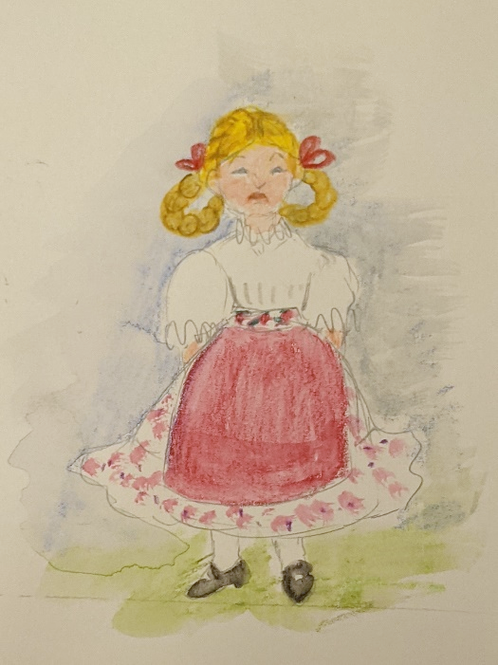
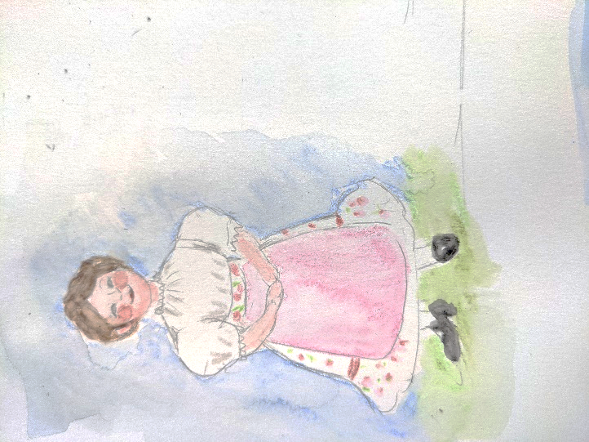
Volt egyszer egy öregember és egy öregasszony. Az öregasszonynak az előbbeni urától volt egy leánya, s a bácsinak is volt egy leánya az előbbeni feleségétől. De az öregasszony haragudott a férjének a lányára. Nem szívelte egyáltalán. Annyira jutottak, hogy a leányt elhajtotta, hogy menjen el szolgálni. Azt mondta az öreg ember:
- No, ha nem szíveled az én leányomat, akkor süss neki hamuba sült pogácsát, s menjen el, amerre a szeme lát.
Elindult a lány, s ment, ment egy darabig. Egyszer elért egy körtefát. Azt mondja a körtefa neki:
- Hova mész, te leányocska?
- Megyek szolgálni.
- Leányocska, gyere, tisztíts le engem a száraz ágaktól. Hogyha engemet megtisztogatsz, jótettedért jót kaphatsz.
Odament a leányocska, a körtefát szépen letakarította s továbbment. Elért egy szőlőbokrot. A szőlőbokor is azt mondta neki:
- Hova mész, te leányocska?
- Megyek szolgálatra.
Akkor azt mondta a szőlőbokor is neki:
- Gyere, tisztíts meg a száraz vesszőktől, metsszél meg s kapálj meg, mikor visszafordulsz, meglásd, jótettedért jót kapsz.
A leányocska szépen megmetszette, megkapálta s továbbment. Ment, ment, amíg elért egy kemencét. Az a kemence összevissza volt omladozva, olyan rossz volt. Azt mondta neki:
- Gyere ide, leányocska, sikálj meg engem, meglásd, mikor visszafordulsz, jótettedért jót kapsz.
Akkor a leányocska mindjárt földet gyúrt, megsikálta és továbbment. Elért egy forrást, egy kutacskát, egy kicsike kutacskát. De az a kutacska rendetlen, elhanyagolt volt. Azt mondja a kutacska neki:
- Hova mész, te leányocska?
- Megyek hosszú útra, szolgálatra.
- Gyere ide, takaríts ki engem szépen, meglásd, mikor hazatérsz, jótettedért jót kapsz.
Akkor a leány szépen kitakarította, kimerte az állott vizet belőle, és továbbment. Ment, ment, s ahogy ment, találkozott egy kiskutyával. Azt mondja az a kutya neki:
- Hova mész, te leányocska?
- Megyek szolgálni. - Gyere, takaríts meg engem, s nyírj meg, s mikor visszafordulsz, akkor jótettedért jót kapsz.
Akkor a leányocska megnyírta, szépen megtakarította. A kutya megköszönte, s a leányocska továbbment.
Ment, ment, s egyszer csak elért egy szép házat. Tündérek laktak benne. Kérdezik, hogy milyen útban van. Azt mondja nekik is, hogy megy szolgálatot keresni. Azt mondja az egyik neki:
- Maradj meg itt nálunk. Itt van hét szoba. Hatot seperj ki, de a hetedikbe be ne menj.
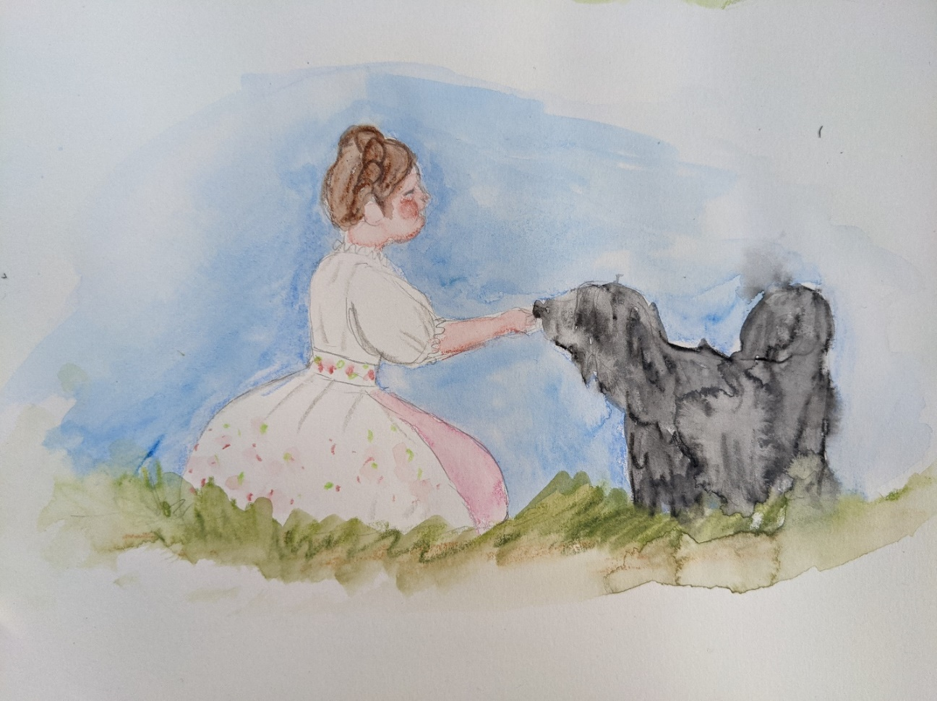
A leányocska ott maradt, és ott szolgált egy esztendeig. Meghallgatta az öregasszonyt, és úgy csinált mindent, ahogy ő mondta. Mikor az esztendőnek vége lett, így szólt az öregasszonyhoz:
- Most már haza akarok menni, hogy megmutassam apámnak s anyámnak, hogy mit szolgáltam.
Akkor azt mondja az öregasszony:
- Na, most gyere velem, meghallgattál szépen, és most meg is kapod, ami jár neked. Akkor az öregasszony benyitott a hetedik szobába. Ott volt egy rakás ezüstpénz s egy rakás aranypénz. Azt mondja az öregasszony a leánynak:
- Most hengergőzz meg ebben az ezüstpénzben, ami reád ragad, az a tied. Mikor a leányocska felállott, akkor megint azt mondta:
- No, most hengergőzz meg szépen az aranyban. Akkor meghengergőzött a leányocska abban is, azután felállott s elbúcsúzott.
Jött az úton visszafele, elérte a kutyát. A kutya olyan szépen táncolt, olyan öröme volt, mikor odaért hozzá, s azt mondta:
- No, leányocska, most gyere ide hozzám, s innen rólam vegyél, ami neked tetszik, s amit te szeretsz. A jótettedért most visszajár! A kutya tele volt aggatva gyönggyel, s a leányocska vett, amennyi kellett, s szépen felrakta magára.
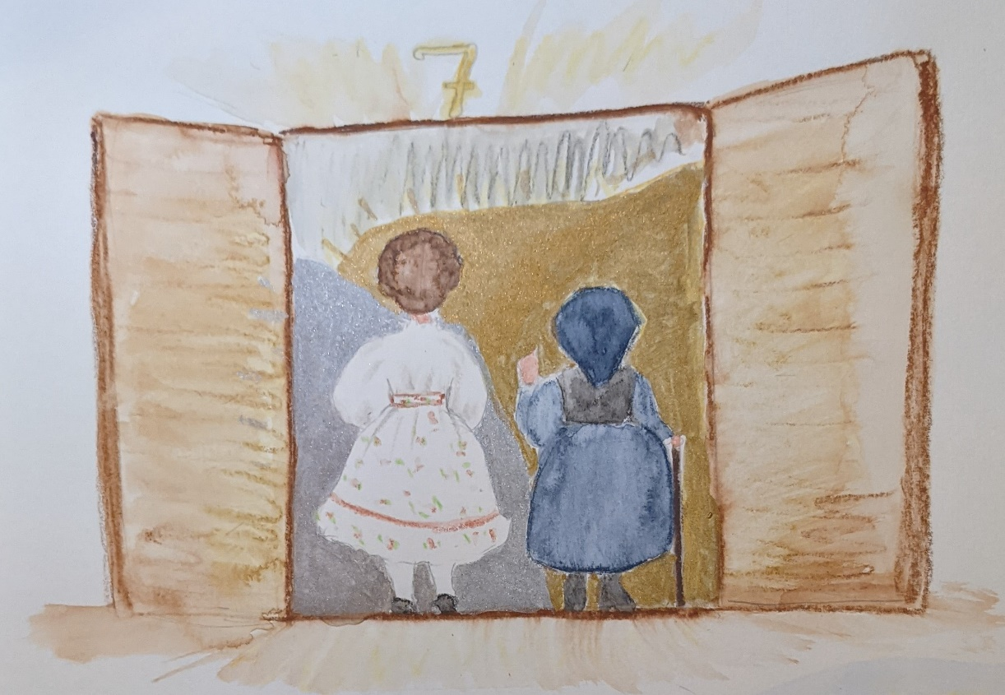
Ment tovább. Mikor odaért a kutacskához, az olyan szép volt, hogy csupa gyönyörűség, csészikék, kancsócskák voltak ott kirakva, amivel lehetett merni. S a leányocska merített, egyet ivott s megnyugodott. Azután szépen felkelt, s jött hazafelé.
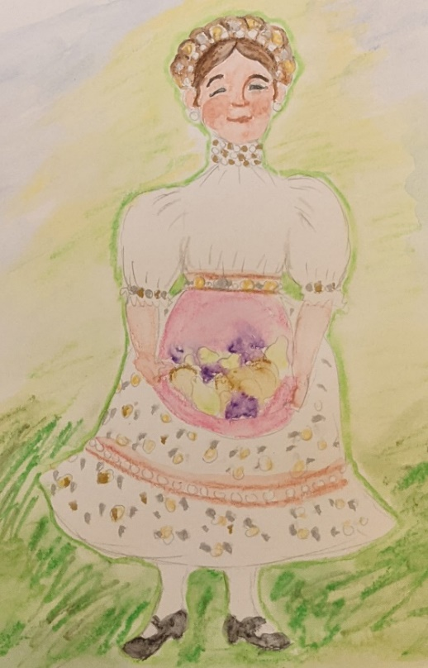
Mikor odaért a kemencéhez, ott sültek a bélesek, kalácsok. Azt mondja a kemence:
- Gyere ide, egyél, amennyi jólesik, mert a jótettedért visszajár. Evett is, hozott is.
S ahogy jött hazafelé, odaért a szőlőbokorhoz. Hát ott olyan szép szőlő volt, bor poharakban kitéve, ehetett-ihatott, amennyi kellett. A bélesre éppen jólesett.
Tovább jött hazafele, s odaért a körtefához. Nagyon meleg volt, mikor odaért, s azt mondja a körtefa neki:
- Gyere ide, leányocska, már nagyon sok ideje várlak. Megért a körte. Vegyél és egyél, amennyi jólesik, s haza is vigyél, amennyi kell.
Még közeledett hazafelé, már a kakas meglátta, hogy jön. Felállott a kapu tetejére, és szólani fogott:
- Kukuriku-gángu, jön az én nénikém ezüsttel, arannyal teli futtatva. Mikor közelebb jött, meghallotta a leány is, s szaladni kezdett, hogy örömet hozzon az apjának. Megint szólott a kakas:
- Kukuriku-gángu, jön az én nénikém arannyal és ezüsttel futtatva. De az öregasszony azt kiabálta:
- Hallgass te, nem igaz!
Megint kiáltott a kakas: - Kukuriku-gángu, jön az én nénikém arannyal és ezüsttel futtatva. Mikor a leányocska bement a kapun, mondta az öregasszony:
- Elég sokat kaptál, de most elmegy az én leányom is, s az sokkal többet hoz, mint te hoztál!
Akkor az asszony sütött neki is egy hamuba sült pogácsát, betette a tarisznyájába, és elment az ő lánya is. Abban a nyomban odaért a körtefához. Azt mondja a körtefa:
- Gyere ide, leányocska, takaríts meg engem a száraz ágaktól, jótettedért jót kapsz! Akkor a leány azt mondja neki:
- Én a csecsebecse lábacskáimat s vacsavacsa kezecskéimet nem csipkézem meg, akármi is lesz! - És továbbment.
Elérte a szőlőbokrot. A szőlőbokor is azt mondta neki, hogy menjen oda, és metssze meg, mert a jótételért jót kap; de a leány neki is azt mondta, hogy ő a csecsebecse lábacskáit, vacsavacsa kezecskéit össze nem szurkálja, ha akármi is lesz.
Akkor továbbment, s elérte a kemencét. A kemence azt mondta neki:
- Gyere ide, te leányocska, gyúrjál földet, s sikálj meg engem, mert jótettedért jót kapsz. De a leány azt mondta, hogy ő a csecsebecse lábacskáit, vacsavacsa kezecskéit nem mártja a sárba, ha akármi is lesz.
Akkor továbbment, elérte a kutat, és a kút azt mondta:
- Gyere ide, leányocska, merd ki ezt az állott vizet, mert jótettedért jót kapsz.
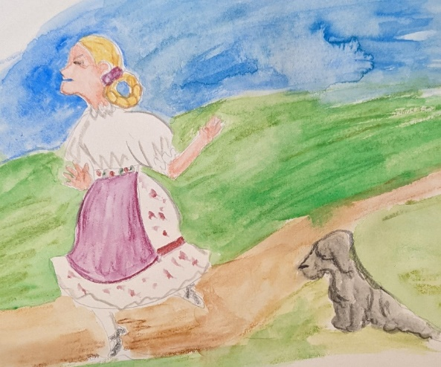
De a leány neki is azt mondta: - Én a csecsebecse lábacskáimat, vacsavacsa kezecskéimet be nem piszkítom, akármi is lesz. Akkor továbbment.
Elérte a kutyát. A kutya mondja neki:
- Gyere ide, leányocska, nyírjál meg! De a leány azt mondta neki:
- Én reád nem teszem a vacsavacsa kezecskéimet, csecsebecse lábacskáimat, én be nem piszkítom, akármi is lesz.
Akkor továbbment, és elérte ő is azt a nagy kastélyt, és bekérezkedett, hogy ott aludjék. Õt is megkérdezték, hogy hova megy. Azt mondja a leány, hogy megyen hosszú útra, szolgálatra. Akkor azt mondja az az előbbeni öregasszony neki, hogy maradjon ott náluk, mert ott már volt egy Leány, s az nagyon jól viselte magát, s nagyon jól is járt. Ott is maradt, és az öregasszony azt mondta neki:
- Itt van ez a hat szoba, seperd ki, de a hetedikbe be ne menj. A leány a hat szobát kiseperte, s a hetedikbe se ment be egy darabig, de egyszer mégis bement. Még nem telt le fele az esztendőnek, mikor benyitott oda. Akkor látta csak, hogy mi van odabenn: kígyók, békák, s azok úgy összemardosták, hogy véres lett egészen. Mikor kijött onnan, odament a gazdasszonyhoz, s azt mondta, hogy ő nem szolgál tovább. Nem is fizették ki, mert nem fogadott szót, s hazafele indult.
Amint jött, útközben összetalálkozott a kutyával. Odament hozzá, hogy kérjen a gyöngyökből, de a kutya azt mondta:
- Nem akartál megtisztítani, most maradsz a csecsebecse lábacskáiddal s a vacsavacsa kezecskéiddel! Mehetsz utadra!
Jött nagy szomorúan, s odaért a kúthoz. Nagyon szomjas volt, s el akart venni egy kancsót, hogy igyon. De a kancsó elhúzódott tőle, s azt mondta a kút:
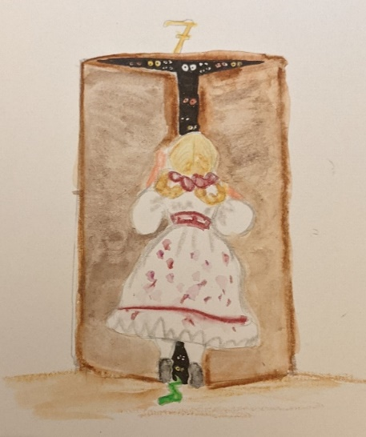
- Menj el innen, mert sajnáltad a kezedet s a lábadat. Semmit sem kapsz!
Akkor elért a kemencéhez. Ott sültek már a bélesek, kalácsok. Mikor nyúlt oda a kemence szájához, hogy vegyen, sütötte a kezét, nem tudott venni. Azt mondja a kemence:
- Menj el innen, nem érdemled, hogy jót egyél, mert sajnáltad, hogy bemártsad a csecsebecse lábacskáidat s a vacsavacsa kezecskéidet. Akkor továbbment.
Elérte a szőlőbokrot, azon szőlő, ott a bor, csak enni s inni kellett volna. Odament, hogy szakítson egy gerezdet, s vegyen egy pohár bort. Akkor a szőlőbokor eltaszította a kezét, s azt mondta neki:
- Menj el, mert nem akartál megmetszeni, s nem akartál megkapálni. Most nem érdemled meg.
Elért a körtefához, de ott sem tudott szakítani egy körtét is. Mikor közeledett haza, akkor a kakas felhágott a kapu tetejére, és szólani fogott:
- Kukuriku-gángu, jön az én nénikém vérrel futtatva! Akkor az ördöngős asszony odament, s azt mondta:
- Nem igaz, arannyal jő futtatva! De a kakas megint elkezdte:
- Kukuriku-gángu, jön az én nénikém vérrel futtatva! De az öregasszony megint csak azt mondta:
- Nem igaz, mert arannyal jön futtatva!
Harmadszor is azt mondta a kakas: - Kukuriku-gángu, jön az én nénikém vérrel futtatva!
Mikor elmondta, akkor belépett a lány a kapun, s akkor meglátta az anyja is.
- Nem igaz, nem igaz! - kiabálta, de az öregember azt mondta:
- Látod, az én leányom jobban szolgált, mint a tied! - S akkor összevesztek, s az öregasszony és a leánya elment a háztól.
Az öregember és a leánya, ha meg nem haltak, ma is élnek.

Kérdés beszélgetésre: Igazságos jutalmat és büntetést kaptak a szorgalmas és a rest leányok? Miért gondolod így?

12-14 éveseknek mesék

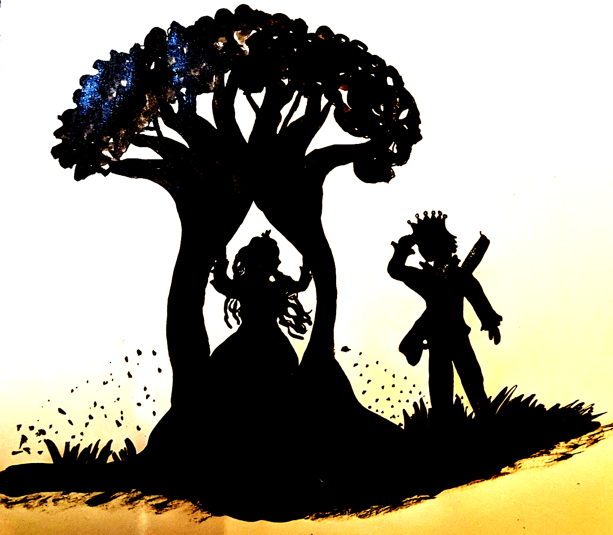

Mese 9: A Só
Lejegyezte: Benedek Elek
Volt egyszer egy öreg király, s annak három szép leánya. A fél lába már koporsóban volt a királynak, szerette volna mind a három leányát férjhez adni. Hiszen az nem is lett volna nehéz, mert három országa volt, mind a három leányára jutott hát egy-egy ország. Hanem amiképpen nincs három egyforma alma, azonképpen a három ország sem volt egyforma. Azt mondta hát egyszer a király a leányainak, hogy annak adja a legszebbik országát, amelyik őt a legjobban szereti.
Sorba kérdezte a leányokat, kezdette a legidősebbiken:
- Felelj nekem, édes leányom, hogy szeretsz engem?
- Mint a galamb a tiszta búzát - mondá a leány.
- Hát te, édes lányom? - kérdezte a középsőt.
- Én úgy, édesapám, mint forró meleg nyárban a szellőt.
- Na, most téged kérdezlek - fordult a legkisebbikhez -, mondjad, hogy szeretsz?
- Úgy, édesapám, ahogy az emberek a sót! - felelt a kicsi királykisasszony.
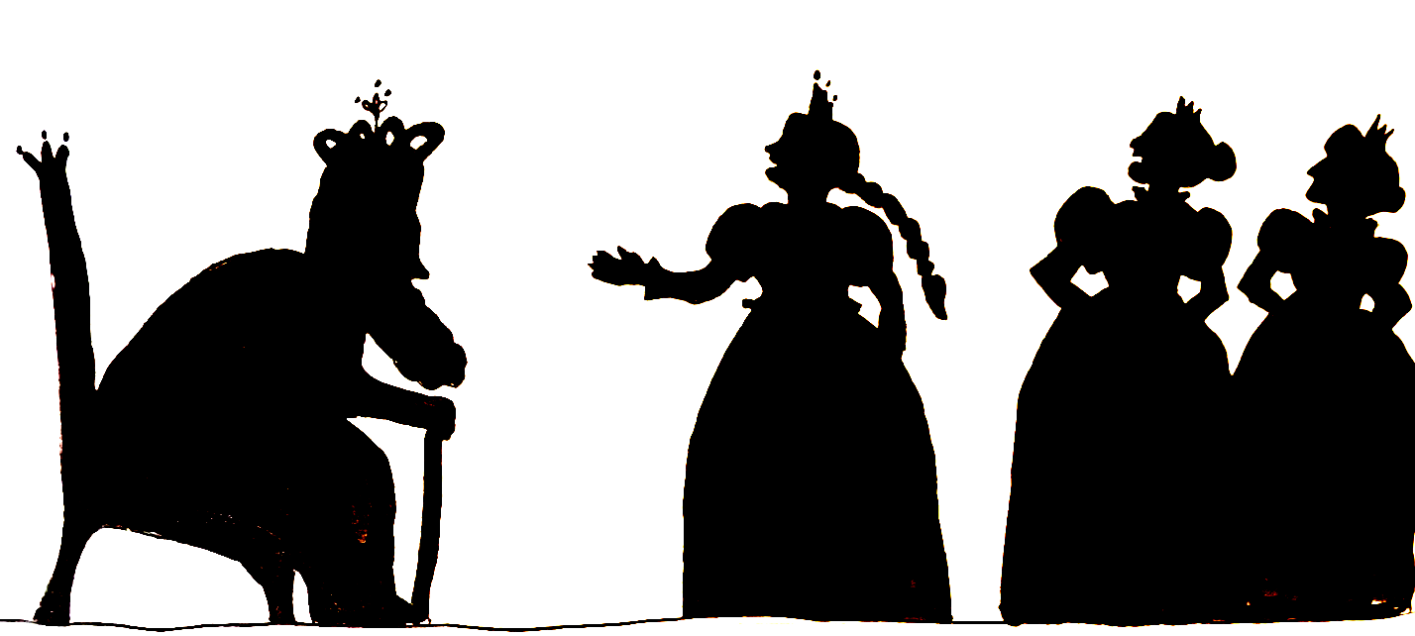
- Mit beszélsz, te haszontalan lélek - förmedt rá a király -, kitakarodj az udvaromból, de még az országomból is! Ne is lássalak, ha csak ennyire szeretsz!
Hiába sírt, könyörgött a királykisasszony, hiába magyarázta, hogy az emberek így meg úgy szeretik a sót - nem volt pardon s grácia: világgá kellett, hogy menjen a kicsi királykisasszony.
Elindult keserves sírás közt a kicsi királykisasszony, s betévedt egy rengeteg erdőbe. Onnét nem is tudott kivergelődni, szállást vert egy odvas fában, s ki-kijárt az erdőbe, szedett epret, málnát, szedret, mogyorót, s amit csak talált, úgy éldegélt egymagában.
Egyszer, mikor már egy esztendő is eltelt volt, arra vetődött a szomszéd királyfi, s ez megpillantotta a királykisasszonyt a málnabokrok közt. De a királykisasszony is észrevette a királyfit, s nagy ijedten beszaladt a fa odvába.
Utánamegy a királyfi, s beszól:
- Ki van itt?
A királykisasszony meghúzódott az odúban, reszketett, mint a nyárfalevél, s egy szó nem sok, annyit sem szólt.
Újra kérdi a királyfi:
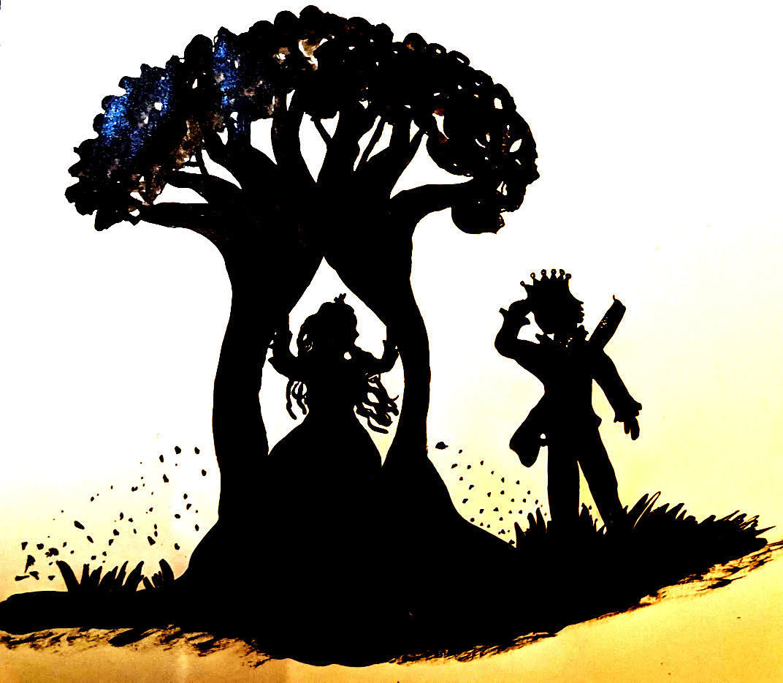
- Hé! Ki van itt? Ember-e vagy ördög? Ha ember: jöjjön ki, ha ördög: menjen a pokol fenekére!
A királykisasszony most sem mert szólni.
Harmadszor is kérdi a királyfi:
- Hé! Ki van itt? Szóljon! Ember-e vagy ördög, mert mindjárt bélövök!
De már erre megijedt szörnyen a királykisasszony, s kibújt a fa odvából nagy szipogva-szepegve. Rongyos, piszkos volt a ruhája, szégyellte magát erősen, s keserves könnyhullatás közt mondta el a királyfinak, hogy ki s mi ő. Megtetszett a királyfinak a királykisasszony, mert akármilyen rongyos volt, akármilyen piszkos volt a ruhája, szép volt, kellemetes volt az arca. Szép gyöngén megfogta a kezét, hazavezette a palotájába, ott felöltöztette drága aranyos, gyémántos ruhába, s két hetet sem várt, de még egyet sem, azt gondolom, hogy még egy napot sem, de talán még egy órát sem: papot hívatott, megesküdtek, s csaptak akkora lakodalmat, hogy no ... ki tudná azt megmondani, hogy mekkorát.
Telt-múlt az idő, a fiatal pár nagy békességben élt, úgy szerették egymást, mint két galamb. Mondta egyszer a király:
- Na, feleség, én akkor, mikor először megláttalak, nem is igen firtattam, hogy mért kergetett el az apád. Mondd meg nekem a tiszta valóságot!
- Lelkem, uram - mondja a királyné -, én másként most sem mondhatom, mint ahogy akkor mondottam. Azt kérdezte az édesapám, hogy' szeretem őt, s én azt feleltem: mint az emberek a sót.
- Jól van - mondja a király -, majd csinálok én valamit, tudom, visszafordul az édesapád szíve.
Hogy s mint fordítja vissza, arról semmit sem szólt a feleségének, hanem csak befordult a másik szobába, levelet írt az öreg királynak, s abban meghívta délebédre. Hát el is ment a levél másnap, s harmadnap jött az öreg király hatlovas hintón. Fölvezette a fiatal király az öreg királyt a palotába, a palotának a legszebb szobájába, ottan már meg volt terítve az asztal két személyre. Leülnek az asztalhoz, hordják az inasok a fáinnál fáinabb ételeket, de hogy szavamat össze ne keverjem, a fiatal király megparancsolta volt, hogy az öreg király számára minden ételt külön főzzenek, süssenek, s abba sót ne tegyenek.
No, ez volt csak az ebéd! Megkóstolta az öreg király a levest, merít belőle egy kanállal, kettővel, de le is tette mindjárt a kanalat, nem tudta megenni a levest, olyan sótalan volt. Gondolta magában az öreg király: ebből bizony kifelejtették a sót, de a sóban főttben (főtt marhahús) majd csak lesz. Nem volt abban annyi sem, mint egy mákszem. Hordták a pecsenyéket szép sorjában, de vissza is vihették, mert a vén király csak megnyalintotta, s belé sem harapott, olyan cudar sótalan, ízetlen volt mind a sok drága pecsenye.
De már ezt nem állhatta szó nélkül az öreg király.
- Hallod-e, öcsém, hát miféle szakácsod van néked, hogy só nélkül süt-főz?
- Sóval süt-főz az máskor mindég, felséges bátyámuram, de én azt hallottam, hogy bátyámuram nem szereti a sót, megparancsoltam hát, hogy fejét vétetem, ha egy mákszem sót is tesz az ételekbe.
- No, öcsém, azt ugyancsak rosszul tevéd, mert én erősen szeretem a sót. Kitől hallottad, hogy nem szeretem?
- Én bizony éppen a kigyelmed leányától, felséges bátyámuram - mondá a fiatal király.
Abban a szempillantásban megnyílék az ajtó, belépett a királyné, az öreg király legkisebbik leánya.
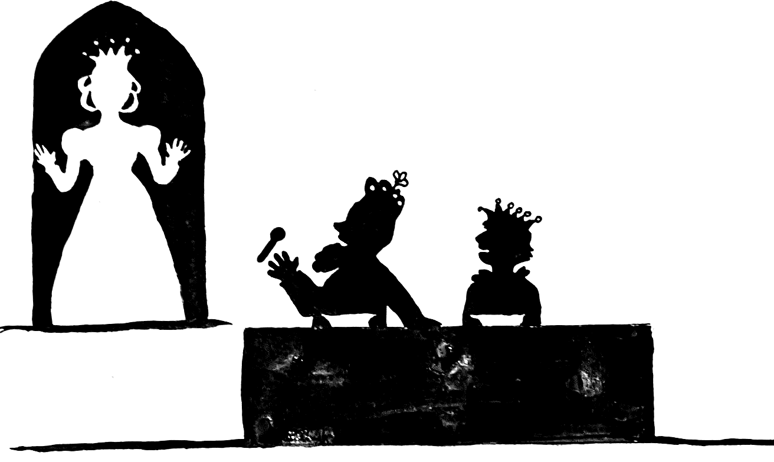
Hej, Istenem, örült az öreg király! Mert még akkor megbánta volt szívéből, hogy elkergette a leányát, s azóta ország-világszerte kerestette mindenfelé. Bezzeg, hogy most a legkisebbik leányának adta legnagyobbik országát. A fiatal király mindjárt kezére vette ezt az országot is, s még ma is élnek, ha meg nem haltak.

Kérdés beszélgetésre: Volt-e alkalom, ahol a szüleid félreértettek? Hogyan békültetek ki?

Mese 10: Ribike
Lejegyezte: Illyés Gyula
Volt egyszer egy király, s volt neki három fia. Volt arrafelé egy özvegyasszony is, annak meg volt egy lánya.
Ribike volt a lány neve, mert az mással nem élt, mint csak ribizlivel.
Egyszer megbetegedett a lány. Az anyja ugyanis már nem tudott több ribizlit venni neki. Szegény asszony, hogy megmentse a lányát, elment a klastromkertbe, mert ott látott ribizlit bőven. Beszökött a kertbe, és kihozott egy kosár ribizlit. Meglátta kijövet az apácafőnöknő, odament hozzá, s rászólt:
- Mit csinálsz, te asszony?
Azt felelte ijedten a szegény asszony:
- Soha életemben nem loptam, most is csak a kénytelenség szorított rá! Mert nekem oly gyönyörű lányom van, hogy annak párja nem találkozik; de ha csak egy nap ribizlit nem eszik, meghal. Ma nem evett, ha holnap sem enne, belehalna.
Megbocsátott az asszonynak a rendfőnöknő. De elment vele az asszony házába, mert nem akarta elhinni, hogy a szegény asszonynak olyan különös lánya van.
Mikor meglátta, hogy valóban szép, így szólt az asszonyhoz:
- No, te szegény asszony, add oda a lányodat énnekem, nálunk jóllakhat ribizlivel.
Mit csináljon szegény asszony, ribizli csak a klastromban volt, odaadta a lányát.
Ott élt a lány. Akkorában még szabad volt tárva-nyitva lenni az apácaklastrom ablakának. Ki-kinézett rajta a lány. Egyszer arra ment három királyfi, s egy lépést sem tudtak tovább tenni a lány szépsége láttán.
A legöregebbik királyfi rögtön elkezdi, hogy ő nem nyugszik addig, amíg az a lány nem lesz az ő felesége. A középső királyfi is belevág, hogy ő sem nyugszik, míg az övé nem lesz. A legkisebb királyfi meg azt mondja:
- Én nem engedem! Mert az enyém lesz!
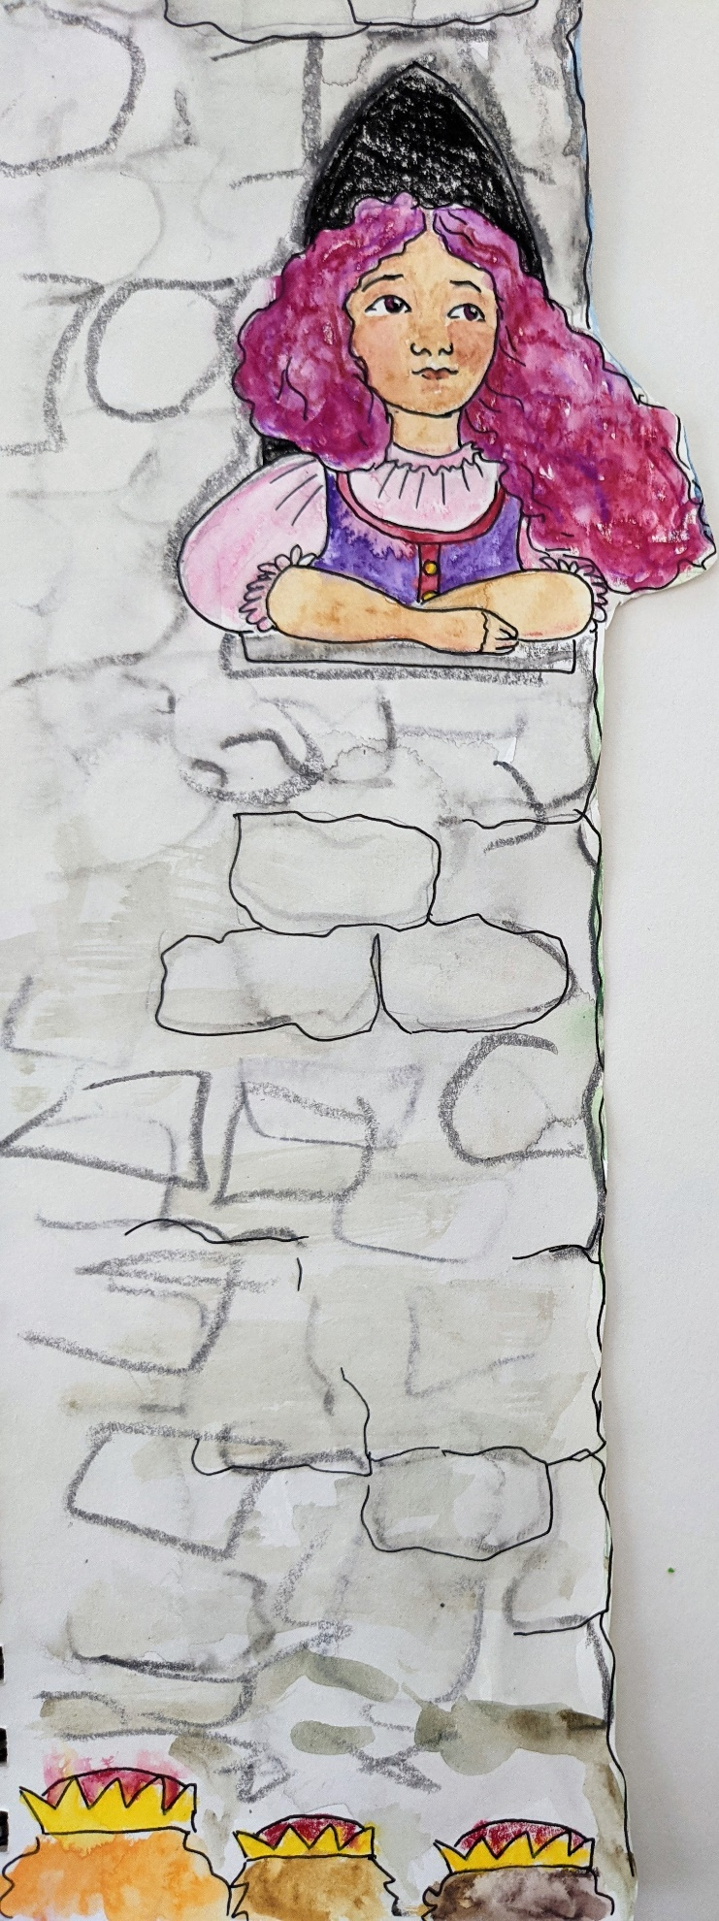
A három testvér csúnyán összekapott. Az utasok választották szét őket. A lármára a főnöknő is odamegy az ablakhoz: mi történik itt? Ribike meg azt mondja:
- Énértem vesztek össze.
Megijedt erre a főnöknő, hogy még ő kap pirongatást a királytól vagy a királynétól. Tüstént elhívta Ribikét az ablaktól, megbüntette, megpirongatta, és mikor az ellenkezett, mert hisz semmiről sem tehetett azt mondta neki:
- Mit, nemcsak szép vagy, de jó is akarsz lenni? Hát idehallgass, Ribike, a te szépséged és jóságod változzék gyíkká, lakásod pedig ne itt nálam, hanem a világ végén legyen!
Szegény Ribike azonnal gyíkká változott, és egy perc múlva a világ végére jutott.
Telt az idő, a királyfiak anyja meghalt, az apjuk meg elöregedett. Szerette volna már letenni a királyságot, de nem tudta eldönteni, hogy melyik fiának adja, mert mind a három fiát egyformán szerette. Azt mondta hát nekik az öreg király:
- Édes fiaim, hárman vagytok, és tudom, egyik sem derekabb, mint a másik. Hanem azért én adok nektek három próbát. Amelyikőtök meg tudja mind a hármat tenni, az kapja meg a királyságot.
Bólintott mind a három fiú, hogy csak mondja meg apjuk a három kívánságot.
Azt mondja a király:
- Elég lesz, fiaim, először egy is!
Akkor elmondta, hogy őneki oly csoda vásznat hozzanak, hogy hossza-szélessége száz rőf legyen, és mégis keresztülmenjen az ő karikagyűrűjén, ha összehajtja.
Fogadták a királyfiak mind erősen, hogy megszerzik. Egyik a másikban bízott, gondolva, hogy azt az első próbát majd a nála öregebb csinálja meg. Fogtak magukkal mind a hárman sok pénzt, világgá indultak. A váron kívül rögtön három utat találtak: két út szép volt, azon ment el a két öregebbik. A harmadik út igen göcsörtös volt, azon ment el a legkisebb királyfi.
A két öregebb hamarosan szép, nagy városba érkezett. A legkisebb ment, ment, elfáradt nagyon, de nem talált egy madarat sem. Azok, a két bátyja, már vásárolt sok szép vásznat, ő meg csak ment, ment egyre. Egyszer csak odaért a világ végére.
Talált ott a világ végén a legkisebb királyfi egy kőhidat, oda leült, s búsult erősen, hogy mitévő legyen, mert hogy lám, nem tudja az első kívánságát se az apjának megtenni.
Egyszer csak odament hozzá ott egy aranyos hátú kis gyíkocska. Azt mondja neki szép csendesen (mert akkorában még tudtak az állatok beszélni), hogy: - Királyfiú, mit búsul, mit szomorkodik? Megnézi a gyíkocskát a királyfi, s így válaszol:
- Mit kérded te, aranyos hátú gyíkocska, úgysem tudsz te nekem tanácsot adni!
Felel szépen a gyíkocska:
- Mondja csak, hátha tudok!
Akkor megmondta a királyfi, hogy az ő apjának - hárman vannak fiúk - az a kívánsága, hogy amelyik fia meg tudja három kívánságát tenni, az kapja meg a királyságot. Első kívánsága az, hogy olyan csoda vásznat hozzanak, hogy hossza-szélessége száz rőf legyen, és mégis keresztülmenjen az ő karikagyűrűjén.
Hallgatja a beszédet a gyíkocska, aztán azt mondja:
- Jól van, királyfi, csak ülj itt, egypár perc múlva talán már tudok is a bajodon segíteni!
Azzal vissza lement a gyíkocska a kőhíd alá, a pókok közé. Jó barátja volt a pókoknak, azokat kérte segítségre. A pókok rögtön hozzáfogtak a fonáshoz, szövéshez. Tíz nap, tíz éjjel alatt megcsinálták a vásznat. A gyíkocska felvitte a királyfinak. Belefért az annak egyik zsebébe.
A királyfi két bátyja már rég hazament, szekérszám vitték apjuk elé a vásznat: hosszú volt, széles volt mind, de a karikagyűrűjén nem tudta keresztülhúzni az apjuk.
Ekkor jött a legkisebb királyfi.
Előveszi a zsebéből, amit ő hozott. Próbálja a király, bólint annak:
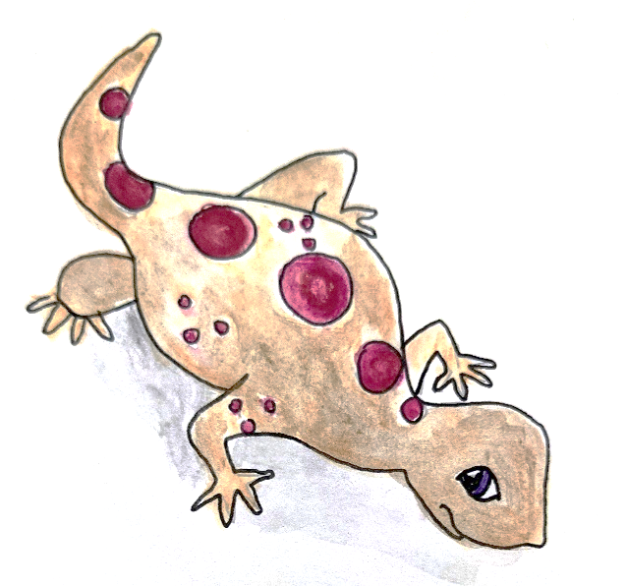
- Ez igen, keresztülmegy, de nem tudom, meglesz-e vagy se akkorának, amekkorának rendeltem!
Hozatott mindjárt mérnököket, megmérték a vásznat, hát éppen se több, se kevesebb: száz rőf hosszú, száz rőf széles.
Mondja erre örvendezve az öreg király:
- Látjátok, fiaim, a legkisebbik már itt is megtette a magáét; de aki még a hátralevő két próbát meg tudja tenni, azé lesz a királyság. A következő kívánságom, hogy oly kiskutyát hozzatok nekem: egy arany dióhéjba beférjen, mégis, ha kiugrik, a sikongatása hetedhét országra szóljon.
Elindul megint a három testvér. A két idősebb a jó úton megint a város felé, a legkisebb most is csak a göröngyös úton, a világ vége felé.
Mikor a legkisebb királyfi újra odaért a világ végire, azt mondja ott nagy fennszóval:
- Aranyos hátú gyíkocska, gyere elő a hívásomra!
A gyíkocska előjött.
- Mi kell?
Mondja neki szomorúan a királyfi:
- Most igazán azt hiszem, nem tudod az én parancsolatomat megtenni.
Feleli a gyíkocska:
- Mondd csak, hátha tudom!
Akkor a királyfi elmondja az apja kívánságát. Hogy annak milyen kiskutya kell.
Gondolkodik a gyíkocska, aztán így szól:
- Csak légy itt, hátha tudok segíteni!
Azzal a gyíkocska rögtön lement a föld alá, az icinpiciny törpe emberekhez. Könyörgött a törpe királynak, hogy legyen szíves, adjon neki egy olyan törpe kiskutyát. A törpe király az első miniszterjét adta oda: az volt olyan kutya. A gyíkocska beletette a kutyát egy dióhéjba, vitte föl. Mondta fenn a királyfinak:
- Te, ezt a zsebedbe tedd, de ki ne nyisd az úton, hanem csak iparkodj!
Iparkodott is haza a királyfi.
A két bátyja már rég otthon volt. Azzal tértek meg, hogy olyan kiskutya nincs is a világon, kár az időt tölteni a keresésével.
Mondja az öreg király, ahogy meglátja a legkisebb fiát:
- No, fiam, te is üresen jöttél, mint a bátyáid?
Előveszi a királyfi nagy vidáman az arany dióhéjat, kinyitja: kiugrik a kiskutya! Egyet sikoltott, de az a hang mindjárt hetedhét országig szállt. Az öreg királynak meg olyan jólesett az a sikoltás, mintha írósvajjal kenték volna meg a hátát. Akkor szépen azt mondta:
- No, látjátok, fiaim, a legkisebbik ezt is meg tudta tenni. No, még azért amelyikőtök a legutolsó próbát megteszi, az lesz a király. A harmadik akaratom pedig az, hogy arra hagyom az országot, aki közületek a legszebb menyasszonyt szerzi meg magának.
A két idősebb királyfi jót nevetett. Szentül azt hitték, hogy ezen most megfölözik a testvérjüket, mert hisz ők sokfelé jártak, sok szép lányt láttak, azok közül könnyű lesz a legszebbet kiválasztani. A kis királyfi meg mit látott? Senkit! Még a világ végén is csak egy gyíkocskát!
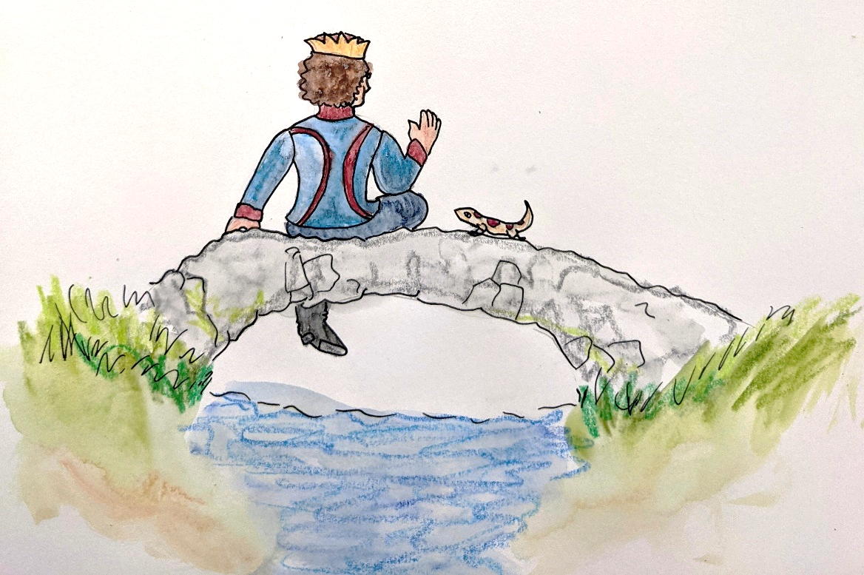
El is szomorodott erősen a kis királyfi, mert hát az aranyos hátú gyíkocska a szép menyasszonyt nem tudja csak úgy a föld alól kivenni. De mégis elment hozzá, szomorúan leült a kőhídra. Jött a gyíkocska. Mondja neki a királyfi: - Most igazán elhiszem, hogy nem tudsz a bajomon segíteni! Feleli szép csendesen a gyíkocska: - Hátha tudok! Mondja erre a királyfi:
- Most az a kívánsága az apámnak, hogy amelyőnk a legszebb menyasszonyt hozza, az lesz a király. Elpirult az aranyos hátú gyíkocska, s azt mondja: - Csak fogj meg engem, és vágj ehhez a kőhídhoz! Feleli megrökönyödve a kis királyfi: - Azt már csak nem teszem, hisz a legnagyobb hálaadással kell lennem irántad. De erősködik a gyíkocska:
- Mondom, csak vágj engem oda a kőhídhoz! A királyfi váltig ellenkezett, de amikor látta, hogy a gyíkocska mennyire elszontyolodott, bekumta, vagyis jól behunyta a szemét, és úgy vágta a gyíkocskát oda a kőhídhoz. Hát erre mit lát? Egy gyönyörű szép fehérnépet a gyíkocska helyett. Azt mondja az a szép lány:
- No, királyfi, rám ismersz-e?
Feleli a királyfi, maga se tudva, hova álljon:
- Egy kicsikét vélekszem, de nem tudom, hogy az-e.
Mondja nevetve az a gyönyörű szép lány:
- Én vagyok, aki kinézett a klastrom ablakán! Aki miatt te veszekedést tettél! Ribike!
Ámul a királyfi, de Ribike csak mondja tovább:
- No, most tied leszek halálos holtig!
Nem is tudja a királyfi, hogyan karolja, úgy vitte haza.
A bátyái már otthon voltak, vittek már menyasszonyt. Csak rá vártak, hogy a próba eldőljön. Mikor a kis királyfi hazaért, az öreg király a kertben éppen krumplit rakott, de olyat, hogy az mind aranyos almává vált. Mikor meglátta a legkisebbik fia menyasszonyát - hát azonnal határozott. Azt mondta a két idősebbnek:
- Ne haragudjatok rá, ez érdemli a királyságot!

Azok nem is haragudtak rá, mindenki csak jót kívánt neki: éljen boldogul!

Kérdés beszélgetésre: Miért fontos, hogy a királyfi Ribikét gyík formában ismeri meg?

14-16 éveseknek mesék

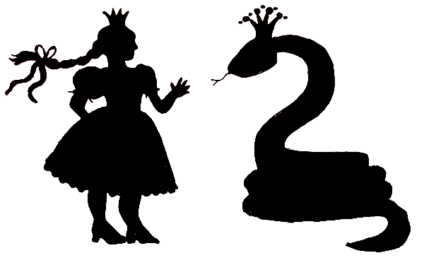

Mese 11: Jávorfából furulyácska
Lejegyezte: Illyés Gyula
Volt a világon egy király, annak három lánya. Kiküldte egyszer az erdőbe földiepret szedni. Megmondta nekik: aki leghamarabb teli szedi a kosarát, annak vesz legszebb ruhát.
A legkisebb lány volt amúgy is legszorgalmasabb, hamar teliszedte a kosarát. A két öregebb alig szedett valamit, mással töltötték az időt. Amikor észrevették, hogy húguk nyerte meg a versenyt, elöntötte őket a rossz irigység. Azt mondja a legöregebb halkan a középsőnek:
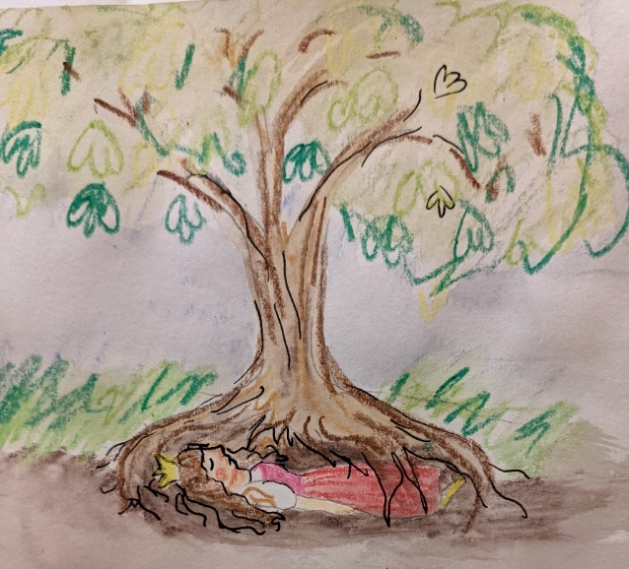
- Mit szól majd apánk, ha látja, hogy ilyen keveset szedtünk? A húgunk meg teliszedte a kosarát! Majd megkérdezi: mit csináltunk? Mit felelünk? Hogy ki ne kapjunk, üssük agyon inkább a húgunkat. Otthon azt mondjuk: elveszett az erdőben! Kerestük sokáig, azért is nem tudtuk teliszedni a kosarunkat, azért jöttünk ilyen későn haza.
A középső lány nem akart beleegyezni, de a legöregebb végül mégis csak agyonütötte a szegény legkisebbet. Azután elásta. Otthon az apjuknak azt hazudták, hogy a kis húguk elveszett az erdőben, keresték mindenfelé, de nem találták, azért is nem szedhettek a nagy kereséstől elég epret, rájuk esteledett, alig tudtak ők is hazajönni!
A király igen nagyon sajnálta a kislányát, bánatosan megsiratta, ő volt a legjobb a lányai közt.
A szegény legkisebbik királylányból pedig ott künn az erdőben jávorfácska nőtt.
Tavasszal juhász legeltetett azon a tájon. Amint egyszer a jávorfácska felé ment, gondolt egyet, levágott róla egy ágat, és furulyát csinált belőle. Mindjárt meg is próbálta, belefújt. De a furulya mindig csak ezt szólta:
Fújjad, fújjad, juhászlegény!
Én is voltam királylányka,
Királylányból jávorfácska,
Jávorfából furujácska.

Arra ment egyszer maga a király is, hallgatta, hogy mit mond a furulya. Mindig a kislányára gondolt. Most az jutott eszébe, milyen rejtelmesen tűnt is el az ő kislánya az erdőben. Megkérdezte a juhászt, hol vette a furulyát.
Felelte a juhász:
- Itt vágtam az erdőben.
Gondolt egyet a király:
- Add csak ide azt a furulyát.
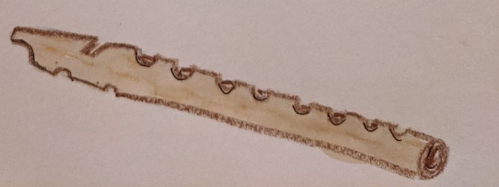
A juhász odaadta a furulyát. A király a szájához vette, belefújt. S a furulya most ezt szólta:
Fújjad, fújjad, királyatyám!
Én is voltam királylányka,
Királylányból jávorfácska,
Jávorfából furulyácska.

Megvette a király azon nyomban a juhászlegénytől a furulyát, hazavitte, odaadta a feleségének, hogy fújja meg az is. Mikor a királyné fújta, ezt mondta a furulya:
Fújjad, fújjad, királyanyám!
Én is voltam királylányka,
Királylányból jávorfácska,
Jávorfából furulyácska.
Hallgatják mindketten, hogy mit mond a furulya. A királyné már régóta abban a hitben volt, hogy többet tudnak a lányai a kis húguk elvesztéséről, mint amennyit mondanak. Behívatja hát őket. Ahogy belépnek, a királyné odaadja a kisebbik lányának, hogy fújja meg a furulyát. A furulya azon nyomban elkezdi:
Fújjad, fújjad, rossz nénécském!
Én is voltam királylányka,
Királylányból jávorfácska,
Jávorfából furulyácska.

- Most fújd meg te - mondta a királyné a legöregebbik lányának. De bizony az már nem akarta. De nem térhetett ki. Kezébe nyomták a furulyát, meg kellett fújnia. Alighogy megfújta, a furulya máris elkezdte:
Fújjad, fújjad, én gyilkosom!
Én is voltam királylányka,
Királylányból jávorfácska,
Jávorfából furulyácska.

A gonosz testvér kiejtette kezéből a furulyát. Aztán térdre csuklott, úgy szánta bánta bűnét, s rimánkodott kegyelemért. De a király rögtön kiparancsolta a házából, a fővárosból, az egész országból azzal, hogyha visszatér, a fejét veszik. Az erdőben nőtt jávorfácskát pedig nagy gonddal kiásatta, és az ablaka alá ültette.
Kérdés beszélgetésre: Boldog-e a mesének a vége? Milyen elvárásunk van a népmesék végéről?


Mese 12: Kígyóhéjú királyfi
Források: Dégh Linda, Palkó Józsefné, Orbán Dénes
Egyszer volt egy király s egy királyné. Gyermekük nem született egyáltalán. Búsultak, hogy nekik nem lesz családjuk. Nahát, egyszer a király elment a maga bajába a parlamentbe. A királyné erősét elkeseredett. Ment az erdőn keresztül, s meglátott egy csúf, tekeres kígyót, hogy felmászott egy gyökérre. Azt mondja:
- Istenem, mért nem vagyok én érdemes gyermekre? Én nem bánnám, ha egy ilyen csúf, tekeres kígyót szülnék is, csak tudnám azt mondani, hogy ezt én szültem, s az az enyém.
Meghallgatásra került a sor, tényleg állapotos lett. S mikor megszülte, hát egy csúf tekeres kígyót szült.
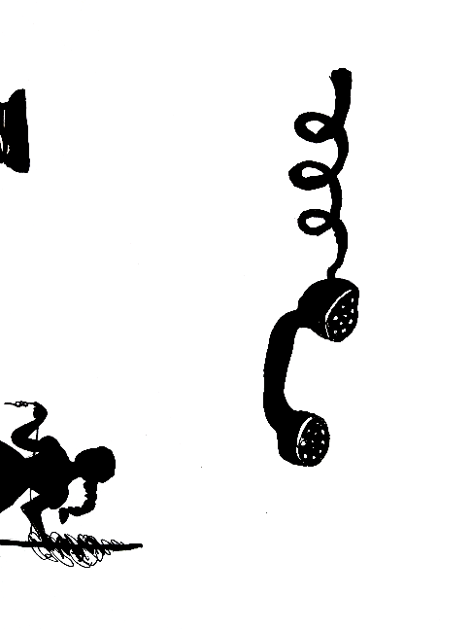
- Istenem, hát mit mond nekem az uram, ha megtudja?
Egyszer, mindjárt telefonál az ura után, hogy jöjjön haza. Fut is az ura, hogy mi a baj?
- Nézd, mondja a királyné – hogy milyen fiúnk van nekünk. Ezt az Isten adta, mért én kértem.
- Mért kértél ilyet?
- Hát, keserűségemben kértem. Mit csináljunk?
- No, sebaj. Péternek nevezzük.
Nevelték, ahogy tudták, de az a kígyóbőrből egyáltalán nem bújt ki. Csak nevelték, nevelték, s egyszer sírni-ríni kezdett, hogy neki házasság kell.
- Jaj, édes gyermekem, hát ki menjen el hozzád?
-Hát, azt mondja – én megmondom kendnek, hogy kit hozzon ide. Van a szomszéd királynak egy igen-igen szép, gyönyörű leánya, s én azt akarom venni feleségül. És én téged elküldelek, kérd meg a kezét nekem. Mondd meg, hogy a királyfiú kéret, s felelet vár. Egyebet ne mondj, csak azt, hogy gyere most velem, s ha megtetszettek egymásnak, akkor ott maradsz.
Hát, én nem tudom milyen világ volt akkor, az apa elengedte a leányt a királynéval, hát, hogy lássa milyen a királyfi, s ha megtetszik, akkor ottmarad.
Elmentek, elkérték s elvitték neki feleségnek. Le is ült a király és a királyné a leánnyal, esznek, isznak, beszélgetnek. A leány körbe nézz, lát egy kosarat. S hát a kígyókirályfi felemeli a fejét. Mikor meglátja a leány:
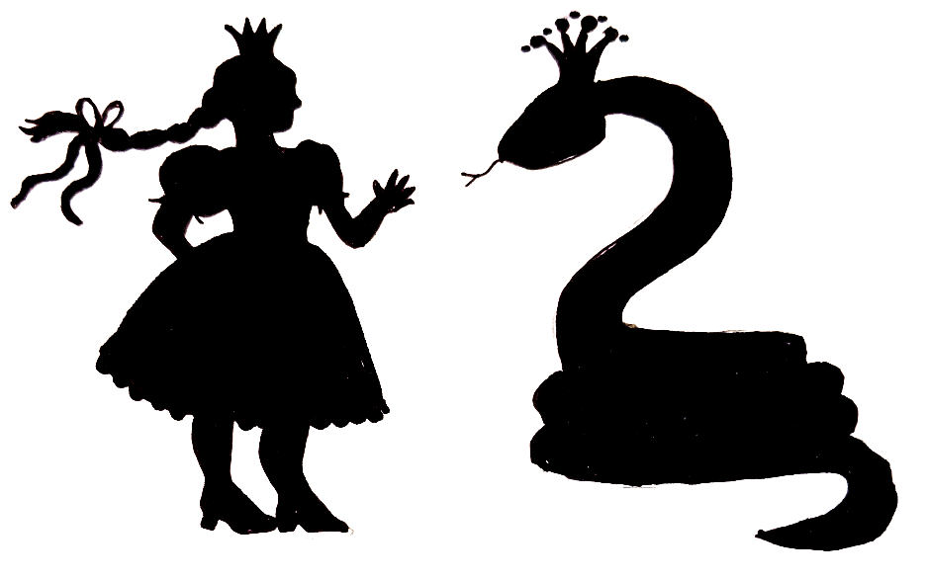
- Jaj, miféle kígyó van itt?
- Hát ez a mi fiunk, Kígyóhéjú Király Péter. Gyere, légy türelemmel, nem bánt tégedet.
- Inkább vágják le a nyákomat, mondja a leány, - s akárhova temessenek el, minthogy én ennek a felesége legyek. Utálom ránézni, mert ez egy undoritó, rút állat.
Mégis, a királyné bekulcsolja az ajtót, s otthagyta a leányt.
A leány sír, sikolt keserven. Még eltelik a nappal, de az éjszaka mit csinál itt? A kígyó, vigasztalta, könyörög neki szép szóval.
- Ne félj, angyalom. Nem bántalak én tégedet.
Hát éjszakára a leány lefekszik, s hát a kígyó odacsúszik. Neki fogott s egy párnát, köztük tette a leány, hogy a kígyó ne érjen hozzá.
- Legalább ne jöjjön közel hozzám. Avval a leány elaludt.
Egyszer felébred, s hát egy olyan gyönyörű királyfi fekszik mellette, hogy napra lehetet nézni, de arra nem. Nézi, nézi, hogy álmában látja-e? Gondolja magában:
- Honnan jött ez a legény?
Körbe néz. A kígyót sehol se látja. Hát egyszer megöleli a legényt a királykisasszony, s a legény felébredett. Azt mondja a leány:
- Honnan jöttél ide, királyfi?
- Én idehaza vagyok, nem jöttem én sehonnan.
- Hát, hogy, - mondja a királykisasszony. – te vagy a kígyó?
- Én voltam, de most nem vagyok. Most kibújtam a kígyóbőrből.
- Hát ne is bújjál vissza! De szép legény vagy, hát mért húztad magadra azt a rút állatbort? Nagyon kétségbe voltam esve tőle!
- Hát nekem így kell, hogy bebújjak.
Nem mondta meg, hogy mért vagy hogy történt. Csak azt mondta, hogy ez így lesz egy ideig. Azzal a leány megörvendett. Gyönyörködött a szeretőjébe, hogy egy idő után egyszer megterhesedet.
A királykisasszony búsulni kezdett, hogy éjjel királylegény, nappal húzza vissza a kígyóbort. Volt ott a szomszédba egy ördögös asszony, s a leány bement oda egyszer, mikor az öreg király nem volt jelen. Azt mondta az ördögös asszony neki hogy:
- Tudod mit, királykisasszony? Én megtanítalak, mit csinálj. Ha úgy akarsz, hogy megmeneküljön a kígyóbőrtől, amikor lefesküsztök együtt, s ő elalszik, akkor te kelj fel, s a kémemébe rakj tüzet, rá a kígyóbőr, s égesd meg. S mikor felkel, azt kérdezi, hogy hol a kígyóbor, hol a subám, te azt mondod, hogy te nem láttad. S akkor azt mondja: miféle büdös szagot érzek? Akkor mondd, hogy fésülködtél s a hajadat bévetted a kemencébe, s annak érzik a szagja.
Hát, úgy is tett a királykisasszony. Nemsokára, kel fel a királyfiú.
- Hol van a subám? Hát miféle rossz szag van idebe?
- Hát, megfésülködöttem, s a hajamat bévettem a kemencébe.
- He hazudj nekem, mert belátok a szívedbe, hogy ezt égetted el. De azt te bánod meg, nem én. Tudd meg. Kellett volna még várj csak egy hónapig, egy hetet, egy órát, egy percet, és akkor lejárt volna az idő, mert én el vagyok átkozva. S mivel te ezt tetted, ezt te megbánod.
A királyfi kiment, elment az erdőbe s vágott egy száraz mogyorófapálcát és egy szem búzát. Elment, vásárolt tíz karikagyűrűt. Felhúzta a leány tíz ujjára. Egy keskeny párut kötött a derekára, egy pár piros csizmát húzott a lábára s azt mondta neki:
- Addig a gyermeket ne tudd megszülni, amíg meg nem keresel, s a tíz aranygyűrűt az ujjadról le nem húzom, s a párut nem vágom le. Amíg az egy szem, búzának sütött pogácsáját nem eszed meg, s amíg a mogyorófapálcának a mogyoróját, addig engem ne is keress.
S avval kezet fogott, megcsókolta, s elment a királyfi.
Hát a királykisasszony nagyon sírt. A búzát elültette. A búza más esztendőben kinőt, rá egy esztendővel ismét, a termést levette. Aztán addig sírt, amíg a száraz mogyorófapálca nedvet kapott, kihajtott, zöldet hajtott, végül aztán termett. A búzát addig szaporította, amíg annyi kinőt, hogy tudott sütni egy pogácsát. Akkor vette magát, s elindult, hogy keresse meg.
Ment, ment, mendegélt, egy helyre betalált, egy öregasszony volt egyedül. A leány megmondta a baját és az öregasszonynak segített egyik-másik nap dolgozni, s cserébe kapott egy aranyorsót, egy aranyguzsalyt, s aranymotollát. Az öregasszony fia hazajött, az meg az Orkánszél volt.
- Na fiam, mondja az öregasszony, - légy szíves reggel vidd el ezt a szegény menyecskét, mert már élni se tud. Azt mondja az Orkánszél:
- Ülj fel a hátamra, s hunyd be a szemedet!
Felült az Orkánszél hátára, s a szemét behunyta. S hipp-hopp, ott legyek, ahol gondolom, ott vagyok. Ott voltak a várkastélynál, ahol a férje van, de az már meg volt nősülve. Az volt a hír, hogy feleségével külön szobába háltak, az egyik szobában volt a király, a másikban az királyné. Volt egy szolgájuk is nekik.
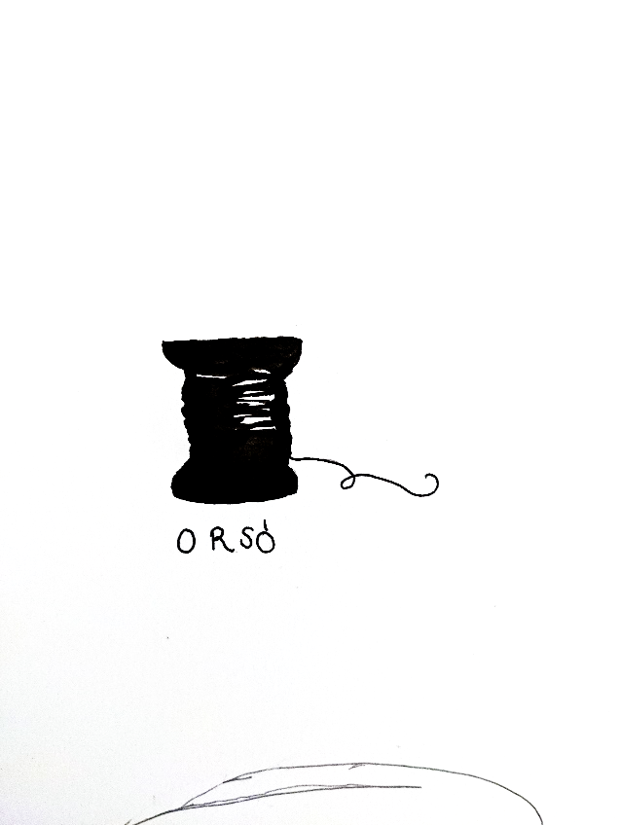
A leány odamegyen, átviszi a szomszédba az aranyguzsalyt, s az aranymotollát. Az aranyorsóval bémegyen. Koldusruhába öltözött, mondja neki az királyné:
- Add nekem te koldusné azt az aranyorsót!
- Én neked, nem létezik, csak akkor, ha megenged, hogy az uraddal háljak.
- Én megengedem - feleli az királyné.
De a királyné, aki gonosz volt, álombort küld a szolgától a férjének, a királynak, az megitta, s úgy elaludt, hogy reggelig föl nem ébredt.
A leány gyönyörű szépen, aranyruhába felöltözött, még a ház is világos lett a fénytől. Letérdelt az ágy elejibe, s költötte:
- Kelj uram, kelj, Kígyóhéjú Király Péter, elhoztam egy szem búzának sütött pogácsáját, száraz mogyorófapálcádnak mogyoróját, pattantsd a keskeny párut le a derekamról, a tíz aranygyűrűt a tíz ujjamról, a piros csizmát a lábamról, ha kelsz, kelsz, még kétszer idejövök, többet sohase.
A szolga ott aludt, s mindent hallott. Reggel, mikor felébredt, nem mondott semmit se. A gonosz királyné várta, hogy még egyszer jöjjön el.
Tényleg eljött másik este is. Azt mondja a feleség:
- Add nekem azt az aranyguzsalyat, te koldusné!
- Én igen, ha megengeded, hogy az uraddal háljak.
- Még ilyen koldusnék háltak vele.
Akkor is álombort küldött bé, s úgy elaludt a király, reggelig nem ébredt fel.
A leány ment, levetkezett, s költögette:
- Kelj uram, kelj, Kígyóhéjú Király Péter, elhoztam egy szem búzának sütött pogácsáját, száraz mogyorófapálcádnak mogyoróját, pattantsd a keskeny párut le a derekamról, a tíz aranygyűrűt a tíz ujjamról, a piros csizmát a lábamról, ha kelsz, kelsz, még egyszer idejövök, többet sohase.
A szolga ezt látta, sajnálta a leányt. Reggel megmondta neki, hogy két éjjel mi történt. Mondja neki a koldusné-királykisasszony:
- No, tudod-e mit, este, mikor jössz, csúszál el, az üveget úgy csapd a földhöz, hogy az álombor ömöljön el. Lehet, hogy az asszonyodtól egy-két pofont kicsalsz, de értem tetted. Úgy is tett.
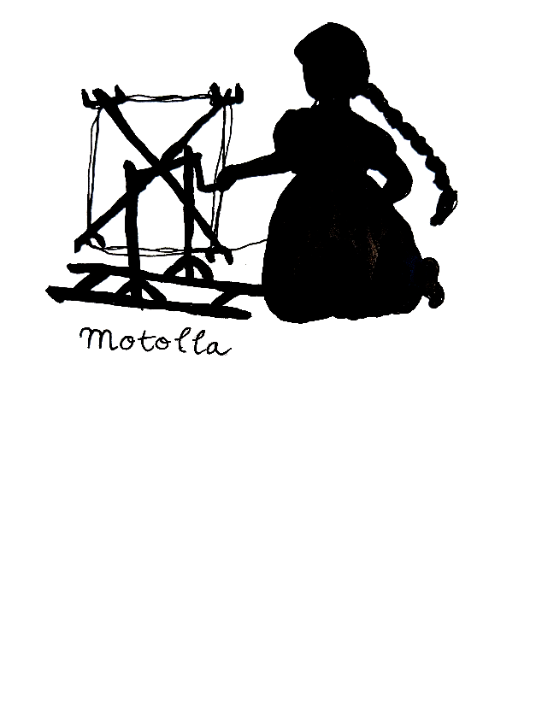
Vitte ez aranymotollát, a gonosz királyné kérdezi:
- Koldusné, miért adod nekem azt az aranymotollát?
- Én azért, hogy megengeded, az éjjel az uraddal háljak.
- Na, én nem bánom, csak add nekem.
Vitte is az álombort a szolga, megcsúszott, úgy vágta az üveget a földhöz, hogy eltörött. A bor elment. A gonosz királyné tényleg két pofont vágott neki.
Akkor a király megszólalt:
- Nem muszáj, hogy bort küldjél nekem, én anélkül is el tudok aludni.
Mikor éjjel bement a leány, akkor Kígyóhéjú Király Péter felkelt.
A keskeny párut levágta a leány derekáról, lepattogtatta a gyűrűket, a csizmát lehasította. Ekkor az ágyba lefeküdt a leány, s megszületett a kicsi baba.
Mikor a gonosz királyné fölkelt, megyen, hogy a koldusné elment-e, elkezdett veszekedni vele csúful:
- Így meg úgy, ezért jöttél te ide, eltakarodj innen! Mindenfele csúfnak összeszidta, de a király azt mondja:
- Ez az én igazi feleségem, s te mehetsz akármerre. Én a hitet evvel mondtam el, nem veled.
Így aztán összekerültek, s még most is élnek, ha meg nem haltak.

Kérdés beszélgetésre: Mi a hasonlóság és különbség Ribike és a kígyókirályfi között? Amikor párt keresünk, milyenek az elvárásaink?

A népmesékről

Idővonal a népmese gyűjtésről

200 AD Római birodalom - Lucius Apuleius Az Aranyszamár regényében megjelenik Amorról és Psychéről meséje, ami a Szépség és a Szörnyeteg legrégibb változata
1697 Franciaország - Charles Perrault Lúdanyó meséiben megjelenik Csipkerózsa, Hamupipőke, Kékszakáll, Csizmás kandúr
1756 Franciaország - Madame de Beaumont, Szépség és a Szörnyeteg
1803-1815 Európa - napóleoni háborúk
1812 Németország - A Grimm fivérek, Gyermek- és családi mesék (Hófehérke, Hamupipőke, Rapunzel, A békakirály)
1848 Európa - népek tavasza, magyar szabadságharc
1862 Magyarország - Arany László: Eredeti népmesék (A kis gömböc)
1894/1896 Magyarország - Benedek Elek: Magyar mese- és mondavilág (A só)
1910 Németország - Aarne–Thompson–Uther Index (ATU Index) kezdete
1914-1918 Első világháború, oroszországi forradalmak
1928 Szovjetunió - Vladimir Propp, A népmese morphológiája
1939-1945 Második világháború
1948 Magyarország – a Magyar Népköztársaság létrehozása
1953 Magyarország - Illyés Gyula: Hetvenhét magyar népmese (Kacor király, A diákot erővel királlyá teszik, A rátóti csikótojás, A muzsikáló ezüstkecske, Aranyszóló pintyőke, Ribike, Jávorfából furulyácska)
1955 Magyarország - Dégh Linda: Kakasdi Népmesék (Kígyóhéjú királyfi)
1972 Magyarország - Kovács Ágnes: Icinke-picinke (Az okos leány, A három kívánság, A szorgalmas és a rest leány)
1977-2021 Magyarország - Magyar népmesék rajzfilmsorozat

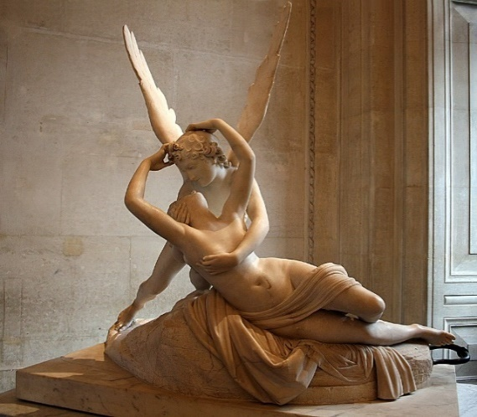
Mi a népmese?

A népmese olyan mese, amit szájról szájra tovább adunk. Ezt nevezzük „szájhagyománynak.”
A népmese élő hagyomány. Ameddig tovább mondjuk – és változtatjuk – a népmesét, él. Ha nem meséljük, akkor egy ideig kihal, de újra életre kel, ha megtaláljuk. Csak úgy hal ki egy mese, ha elfelejtjük.
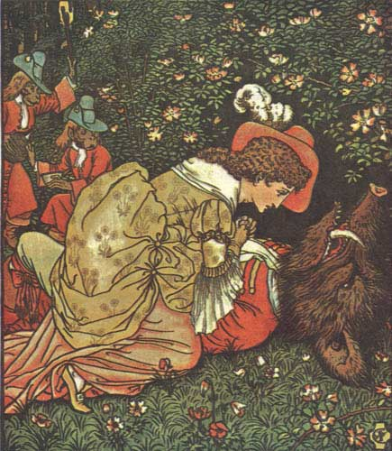
A népmese vándorol és változik. Így, a görög-római Amor és Psyche (200 AD) rokona a francia Szépség és a Szörnyeteg (1756 AD), és a magyar A kígyóhéjú királyfi (1955)! Találhatunk kapcsolatot a német A békakirály (1812) és a magyar Ribike (1953) között. Mégis, mindegyik változat – a római, a francia és a magyar is a saját kultúráját és idejét tükrözi.
A népmesék nem csak „gyerekeknek valók.” A népmese mint szájhagyomány az egész összegyűlt társaságnak való. Van olyan népmese, ami kedves, humoros, romantikus, ironikus, félelmetes, gusztustalan.
Ahogyan le voltak írva a népmesék, a gyűjtők próbálták saját népüket nemcsak tükrözni, hanem átalakítani is. Amikor fiataloknak való meséket írtak, gondoltak arra, hogy azok tanuljanak belőle, hogyan kell viselkedni, például, amikor mentek munkát keresni, vagy a párválasztásban.
Amikor mesélünk, a kultúra építészei vagyunk!

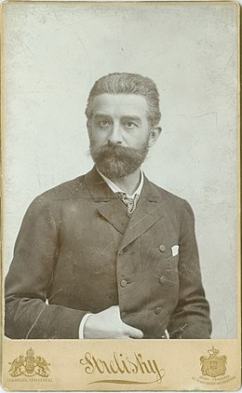
A népmese gyűjtés története

A XIX. század előtt népmesék és irodalmi mesék össze-vissza folytak. Valaki hallotta, majd saját ízlése szerint leírta, felolvasta, a következő ember tovább mesélte, valaki más leírta.
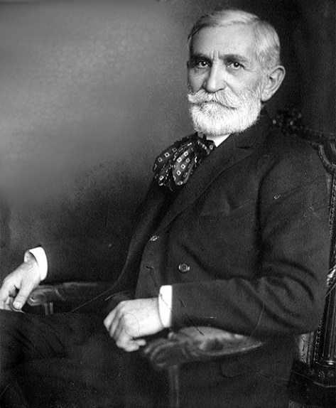
A népmese mint hagyomány, a XIX. században lett fontos. A napóleoni háborúk alatt (1803-1815), a francia seregek lerohanták Európát. A népek nem akartak francia hatalom alatt lenni, ezért keresték saját kultúrájukat. A Grimm fivérek kerestek meséket, amivel a német kultúrát felmutatták. Más nemzetiségek, a magyarok is, kezdték saját néphagyományukat gyűjteni.
Arany László, (1844. – 1898)
A XIX. sz. korában, kettészakadt a népmese leírása. Egyik irányzata az irodalmi népmesék, például népmese motívumok találhatók Petőfi Sándor János Vitézében, vagy a Háry Jánosban. Emellett az egyszerű leírás fontosabb és fontosabb lett. Ebben a korszakban, Arany László Eredeti népmesék (1862) és Benedek Elek Magyar mese- és mondavilág (1894, 1896) kötetei befolyásolták a magyar irodalmat.
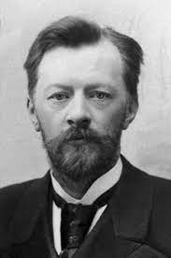
A XX. században a néprajzi kutatásból szakma és hivatás alakult, bizonyos ideológiai ízzel. Ahogyan alakult a kommunizmus Oroszországban, előkerültek megint a néptől származó mesék. Például Oroszországban Vladimir Propp kitalált egy matematikai egyenletet, amibe minden népmese befért! Ezért ebben a korszakban jelent meg több ismert népmese kötet mint Illyés Gyula Hetvenhét magyar népmese (1953), Kovács Ágnes Icinke-picinke (1972). 1977-ben kezdődött a Magyar népmesék rajzfilmsorozat.
Benedek Elek (1859-1929)
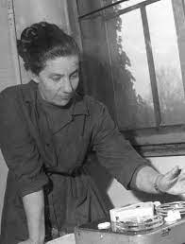
Dégh Linda kutatásában legjobban látszik a "talált" mese formája, amiben le is írja, hogy a hallgatók hogyan szólnak bele Palkó Józsefné mesemondásába, és hogy Palkó Józsefné abban a pillanatban hogyan változtatja a mesét.
Vladimir Propp (1895 –1970)
Kovács Ágnes(1919–1990)
Emlékezzünk, hogy minden leírt népmesének van egy irodalmi szerkesztője, és hogy minden irodalmi mesében van egy népmese mag!
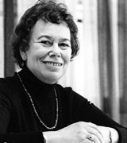
Ahogyan leírjuk a népmeséket vagy megnézzük rajzfilm formában, abban van egy veszély, hogy a mese nem tud tovább alakulni. (Például, gondolj arra, hogy a mai Disney filmek hogyan írjak át a népmeséket, és hogy ezek a verziók mennyire rejtik el a régebbi meséket. Nem rossz átalakítani, de az nem jó, ha csak egy verziót fogadunk el mint az „igazit.”)
Ahogyan mesélünk, van alkalmunk újra alakítani és a saját hallgatónknak tovább formálni a meséket.
Ezért, legyünk mi is mesemondók, és vigyük tovább a népmese élő hagyományát!

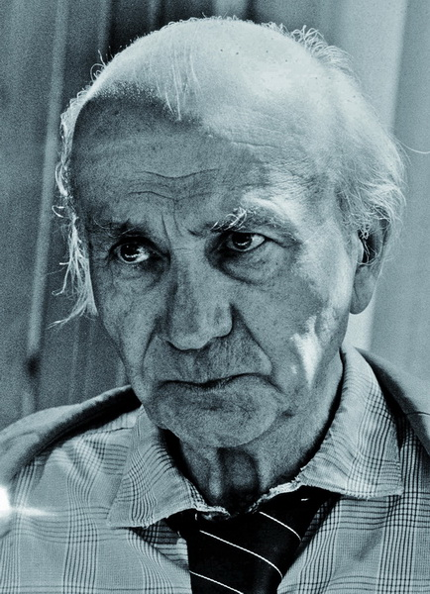

Dégh Linda (1918-2014)
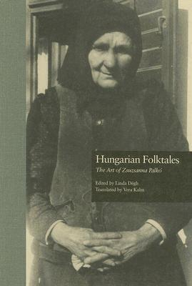
Palkó Józsefné (1880-1962)
Illyés Gyula (1902-1983)

Más kiképzési ötletek

- Mesemondó verseny – ki tudja legszebben az eredeti mesét előadni, vagy legviccesebben felújítani a mesét?
- Tábortűzi este – mindegyik őrs kap egy mesét, előadjak egymásnak.
- Bábszínház a kiscserkészeknek
- Mesevilág főzés és tűzrakás – hamuban pogácsa sütés, kenyérsütés, kolbász és gömböc készítés
- Játék - Ki vagyok én? (mesevilág alakokkal)
- Illusztráció verseny – rajzoljatok új képeket kedvenc mesétekhez. Ameddig a vezető felolvas egy mesét, bekötött szemmel lerajzolják, hogy mi történik.
- Moziest (Magyar népmesék)
- Faragás és szerszámhasználat a kis gömböc-vágó kanászfiúval
- Térképészet és földrajz – irány a mesevilág!
- Állatismeret a rest leánnyal és a Kacor Királlyal
- Természetismeret a szorgalmas leánnyal
- Becslés és fal építés az „Ezüstkecske” szereplőivel
- Elsősegély a Kacor király sérültjeivel

Mennyire ismered a magyar népmeséket?
- Mi a népmese? _____________________________________________________________
- Miért nevezzük „élő hagyománynak” a népmesét? _____________________________________________________________
- Kinek való a népmese? _____________________________________________________________
- Nevezzél meg legalább három magyar népmese gyűjtőt.
_____________________________________________________________
- Melyik szovjet népmese kutató talált ki egy egyenletet, amivel „mindegyik” népmese leírható? _____________________________________________________________
- Nevezzél meg három mesét, amiben okosság vagy ügyesség a főszereplő legfontosabb jellemzője. Miért?
_______________________________________________________________________________________________________________________________________________________________________________________
- Nevezzél meg három mesét, amiben bátorság a főszereplő legfontosabb jellemzője. Miért?
_______________________________________________________________________________________________________________________________________________________________________________________
- Nevezzél meg három mesét, amiben kedvesség a főszereplő legfontosabb jellemzője. Miért?
________________________________________________________________________________________________________________________________________________________________________________________________________________________________________________________________
- Van olyan mese, ahol a főszereplő se nem okos, se nem bátor, se nem kedves. Melyik mesékben van így – és mit tanulhatunk belőlük? __________________________________________________________________________________________________________________________
- „Jótettedért jót kaphatsz”… ez melyik mesében igaz, melyikben nem? Miért?
________________________________________________________________________________________________________________________________________________________________________________________________
- Melyik a kedvenc népmeséd ebben kötetben? Miért?
______________________________________________________________________________________________________________________________________________________________________________________
12. Melyik a kedvenc népmeséd, ami nincs ebben a kötetben? _______________________________________________________________________________________________________________________________________________________________________________________
Válaszok: a 3. lapon találhatók

Források
Összeállította és a képeket rajzolta: Magyaródy Kati
Szerkesztették: Tóth Kata (főszerkesztő), Glaser-Hille Ildikó, Jankura Kriszti, Tausz Kati, Dala Irén, Vajtay Pista

Könyvek és honlapok
Benedek Elek: Magyar mese- és mondavilág 2. Kötet 1894-1896. https://mek.oszk.hu/04800/04865/04865.htm#14 („A kis gömböc,” „A só”)
Dégh Linda: Kakasdi népmesék - Akadémiai könyvkiadó, 1953. („A kígyóhéjú királyfi”)
Gyuricza Eszter: Száz magyar népmese, A Magyar népmesék sorozat teljes kiadása - Alexandra könyvkiadó, 2015.
Illyés Gyula: Hetvenhét magyar népmese - Móra Ferenc könyvkiadó Budapest, 1974. („Kacor király,” „A diákot erővel királlyá teszik”, „A rátóti csikótojás,” „A muzsikáló ezüstkecske,” „Ribike,” „Jávorfából furulyácska.”)
Kovács Ágnes: Icinke-picinke – Móra Ferenc Könyvkiadó Budapest, 1972. („Az okos leány,” „A három kívánság,” „A szorgalmas és a rest leány.”)
Népmese.hu. https://www.nepmese.hu/mesetar/mesek/
Orbán Dénes: Úz-völgyi népmesék – Szentendre, Tillinger Péter műhelyében, 1997.
Videók
Kacor király: https://www.youtube.com/watch?v=GT7ovcxM-Tw
A rátóti csikótojás: https://www.youtube.com/watch?v=o4ugY6zN5Do&t=4s
A szorgalmas és a rest leány: https://www.youtube.com/watch?v=tADkcAzu_-Q&t=3s
A só: https://www.youtube.com/watch?v=2N4BvZJjk2Q
Mesék Felolvasva
A kis gömböc: https://www.youtube.com/watch?v=VP9rfFGIIGA&list=PLNYYMdE7ctN-CwZNwJ0nzpK6TkQVr8V3G&index=4
Kacor király: https://www.youtube.com/watch?v=Mox_DnKH4TE&list=PLNYYMdE7ctN-CwZNwJ0nzpK6TkQVr8V3G&index=2
A három kívánság: https://www.youtube.com/watch?v=2BcDuJIsskE&list=OLAK5uy_lIZyodcV602iHVOumlovRsCxfcUvuli2k
A rátóti csikótojás: https://www.youtube.com/watch?v=84xPDBBoCVs
A muzsikáló ezüstkecske: https://www.youtube.com/watch?v=NIpVyl3DvjY
Aranyszóló pintyőke: https://www.youtube.com/watch?v=jNHqg6irjLM
Jávorfából furulyácska: https://www.youtube.com/watch?v=hhIiFxOup0o&t=96s

